LIBER
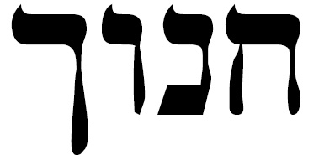
[CHANOKH]
SUB FIGURÂ
LXXXIV

КРАТКОЕ РЕЗЮМЕ О
СИМВОЛИЧЕСКОМ ПРЕДСТАВЛЕНИИ
ВСЕЛЕННОЙ
ПОЛУЧЕННОЕ ДОКТОРОМ ДЖОНОМ ДИ
ЧЕРЕЗ МЕДИУМА СЭРА ЭДВАРДА КЕЛЛИ

[ВСТУПИТЕЛЬНОЕ ЗАМЕЧАНИЕ РЕДАКТОРА
Мы опускаем в этом предварительном эскизе рассуждения о Таблицах Soyga, Heptarchia Mystica, Книге Еноха, и Liber Logaeth. (*В.Д. - У Ди – Loagaeth. Здесь и далее так будут отмечаться примечания переводчика.) Мы надеемся обсудить их в последующей статье.]
СВЯТАЯ ТАБЛИЦА
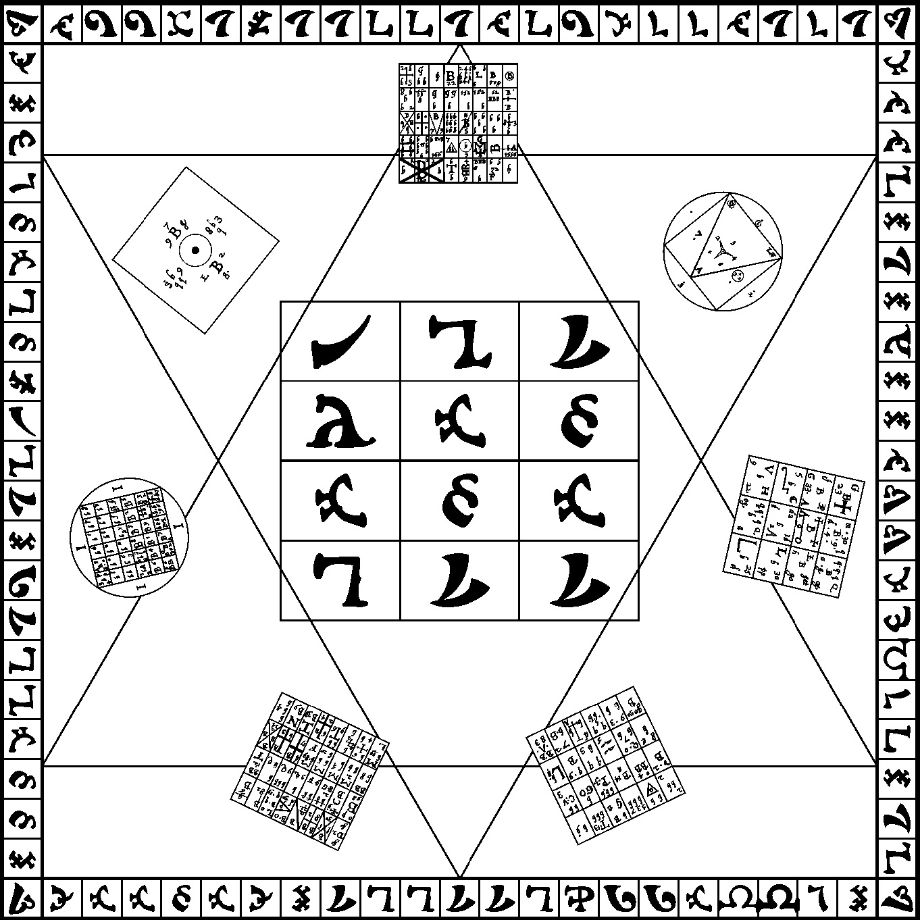
Диаграмма I.

ПЕРВАЯ ЧАСТЬ
СИМВОЛИЧЕСКОЕ ПРЕДСТАВЛЕНИЕ ВСЕЛЕННОЙ

I

Медиум получил от определённых Ангелов семь талисманов¹. Они сгруппированы напротив друг друга
вокруг Святой 12-буквенной Скрижали, полученной тем же способом, и являются частями Священного Стола, показанного на диаграмме I².

Другие аксессуары этого стола будут описаны далее.
II

Другие пантакли были получены тем же способом. На диаграмме II – важнейший из них³, который, вырезанный на воске, помещался поверх стола, а на четырех других стояли его ножки⁴.

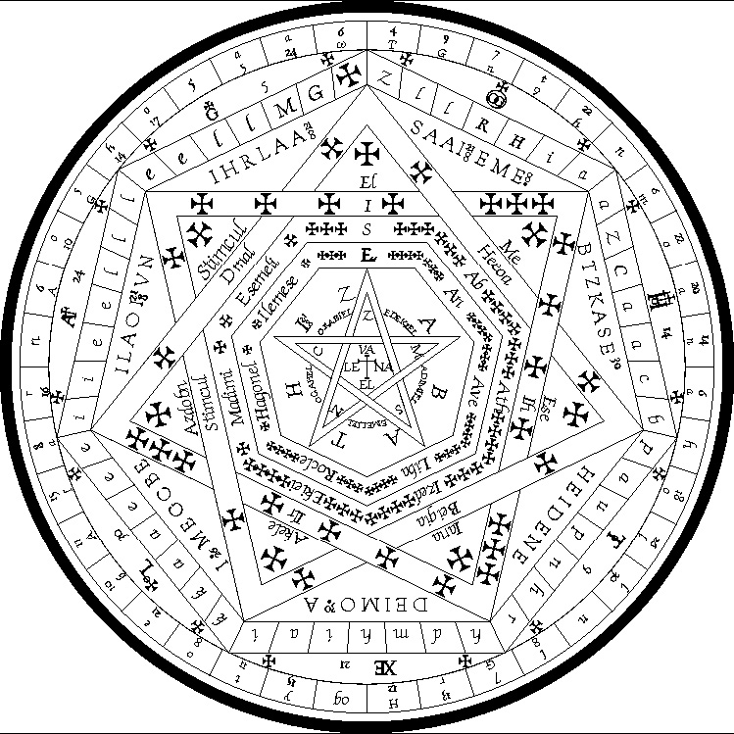
ДИАГРАММА II.

Опишем сначала Святую Семеричную Таблицу, содержащую семь Имен Бога, которые Ангелы не могут произнести.
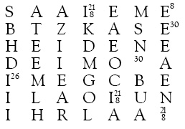

Эти имена записаны вне гептаграммы внутри семиугольника.

Читая эту таблицу по диагоналям, получаем имена Ангелов, называемых
(1) Filiæ Bonitatis или Filiolæ Lucis.(*В.Д. - Сыны Света)
E
Me
Ese
Iana
Akele
Azdobn
Stimcul

(2) Filiæ Lucis. .(* В.Д. - Дщери Света)
I
Ih
Ilr
Dmal
Heeoa
Beigia
Stimcu
[Им приписаны свойства Металлов Планет в заданном порядке: Солнце, Луна, Венера, Юпитер, Марс, Меркурий, Сатурн.]

(3) Filiæ Filiarum Lucis.(* В.Д. - Дщери Дочерей Света. Внучки, стало быть.)
S
Ab
Ath
Ized
Ekiei
Madimi
Esemeli
(4) Filii Filiorum Lucis. (*В.Д. - Сыны Сынов Света)
L (El)
Aw
Ave
Liba
Rocle
Hagone(l)
Ilemese

См. все эти имена в семиугольнике великой печати.

Также есть Семь Великих Ангелов, имена которых формируются так: возьмите угловую S, затем – соседнюю диагональ AB, затем - следующую диагональ ATH, затем - четвертую диагональ, с 21\8 (это означает EL), и мы получим имя-
SABATHIEL

Продолжая процесс, мы получим

ZEDEKIEL
MADIMIEL
SEMELIEL
NOGAHEL
CORABIEL
LEVANAEL
Эти имена вы обнаружите в Пентаграмме и вокруг неё.

Эти ангелы - ангелы Семи Кругов Небес⁵ .
Они – одна из тайн этой великой печати SIGILLVM DEI ÆMETH

III

Камень Видения, кристалл, который, по утверждению Ди, был дан ему ангелами, он поместил на Святом Столе, и основным результатом церемониальной медитации Сэра Эдварда Келли стало получение следующих диаграмм III-VIII.

ЧЕТЫРЕ ВЕЛИКИЕ СТОРОЖЕВЫЕ БАШНИ И ЧЕРНЫЙ КРЕСТ
ОБЩИЙ ВИД⁷ (*В.Д. - Фотография получена со спутника ☺)
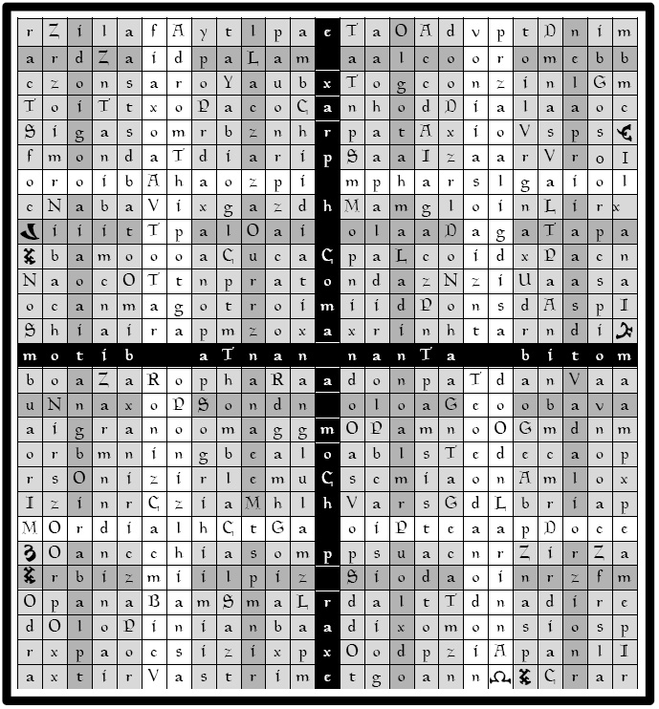
Диаграмма III.

(*В.Д. – Скрижаль Воды содержит ошибку. В субугле Воды служебный квадрат первого столбца второй строки содержит не «l», а «i». Я оставил с ошибкой, как в оригинале, но в выкройках пирамид – исправил. См. «СС пир ЗЗ»)
ВЕЛИКАЯ СТОРОЖЕВАЯ БАШНЯ ВОСТОКА, ПРЕДПИСАННАЯ ВОЗДУХУ.
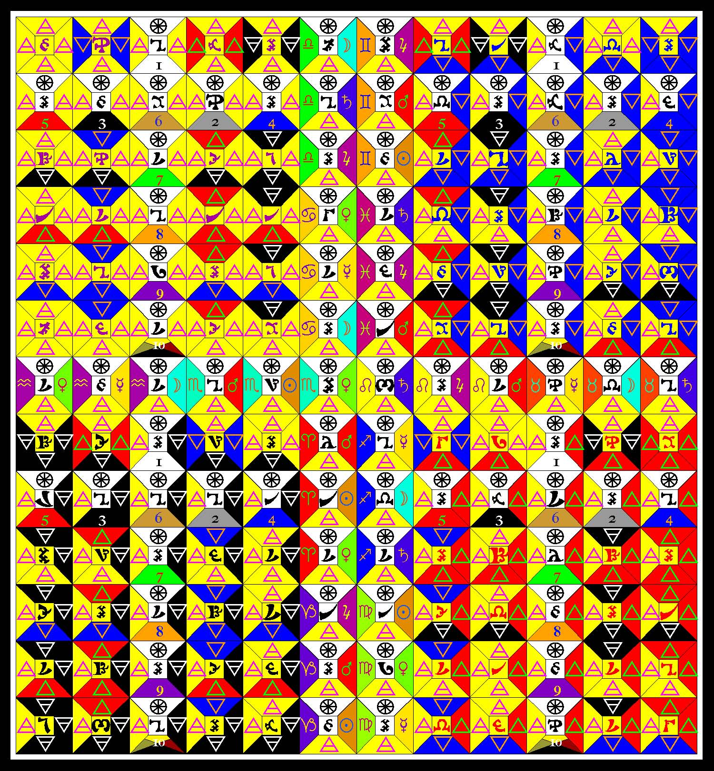
Диаграмма IV.
ВЕЛИКАЯ СТОРОЖЕВАЯ БАШНЯ ЗАПАДА, ПРЕДПИСАННАЯ ВОДЕ.
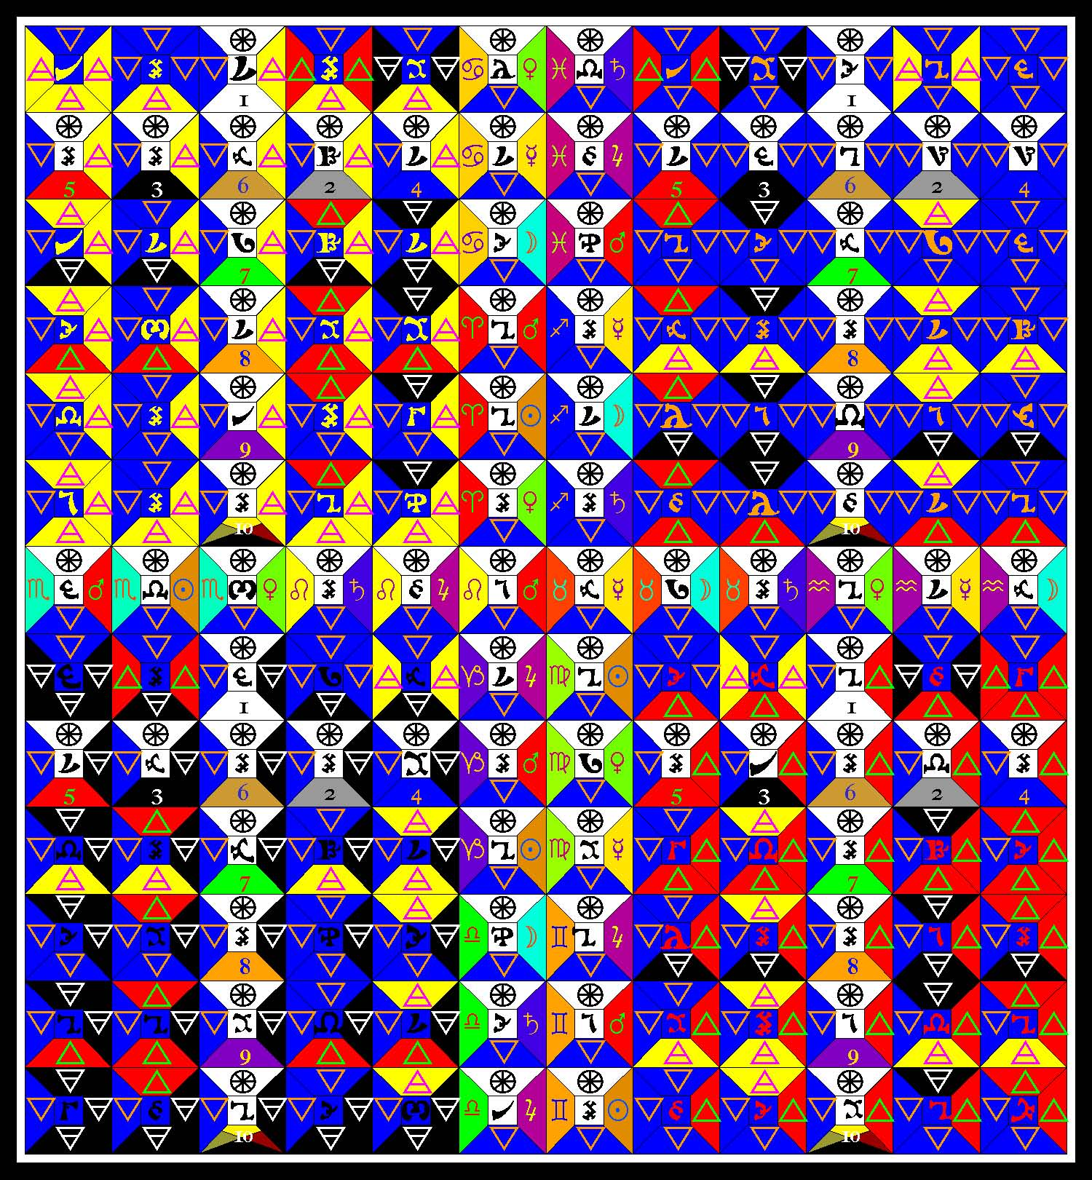
Диаграмма V.
ВЕЛИКАЯ СТОРОЖЕВАЯ БАШНЯ СЕВЕРА, ПРЕДПИСАННАЯ ЗЕМЛЕ.
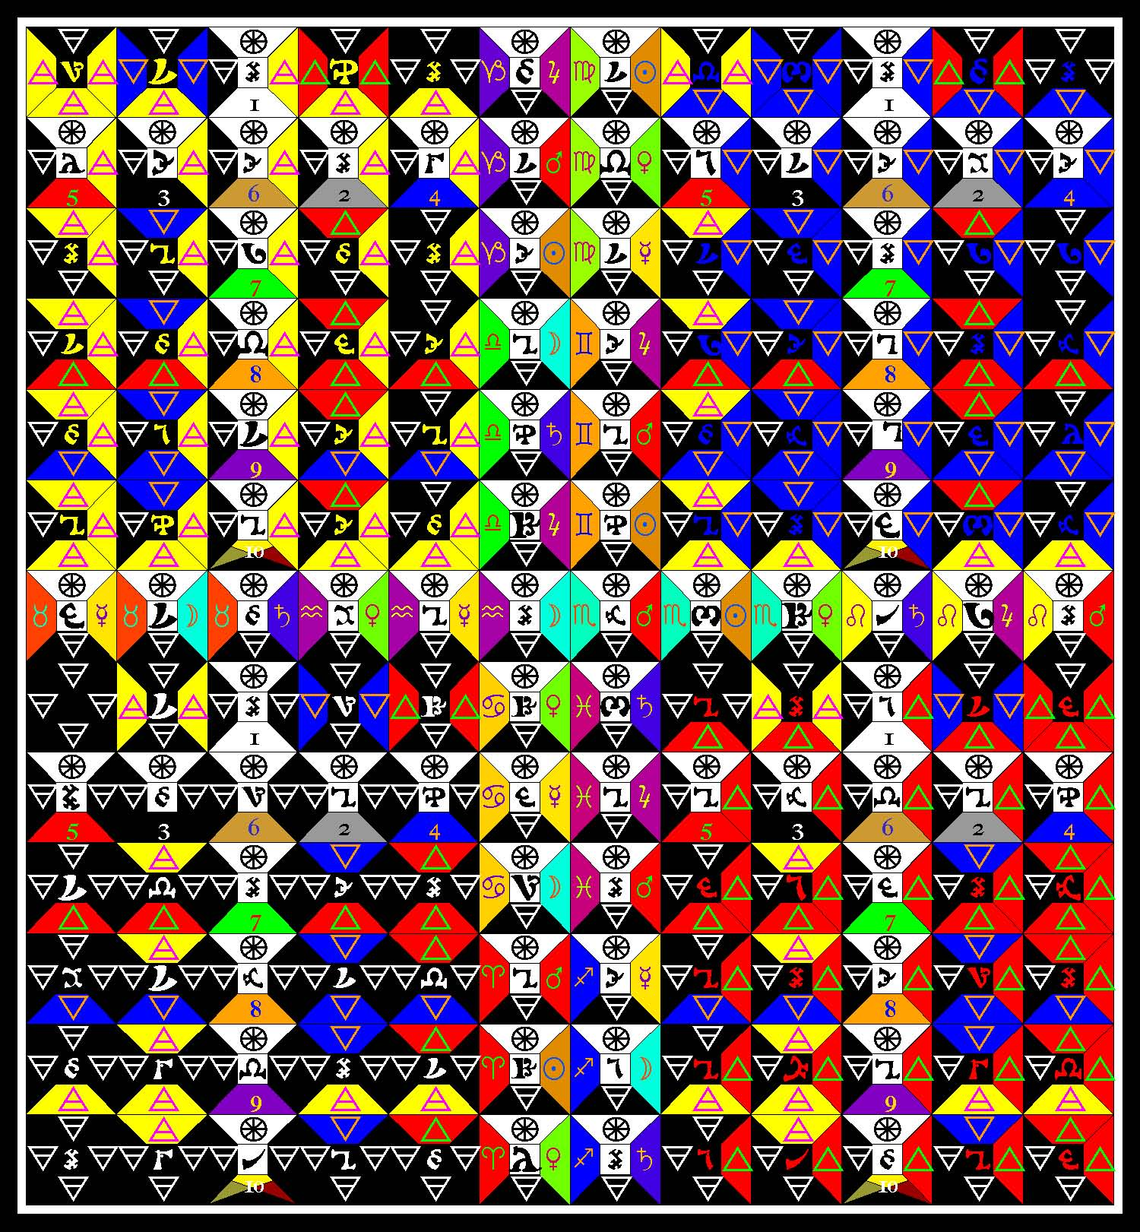
Диаграмма VI.
ВЕЛИКАЯ СТОРОЖЕВАЯ БАШНЯ ЮГА, ПРЕДПИСАННАЯ ОГНЮ.
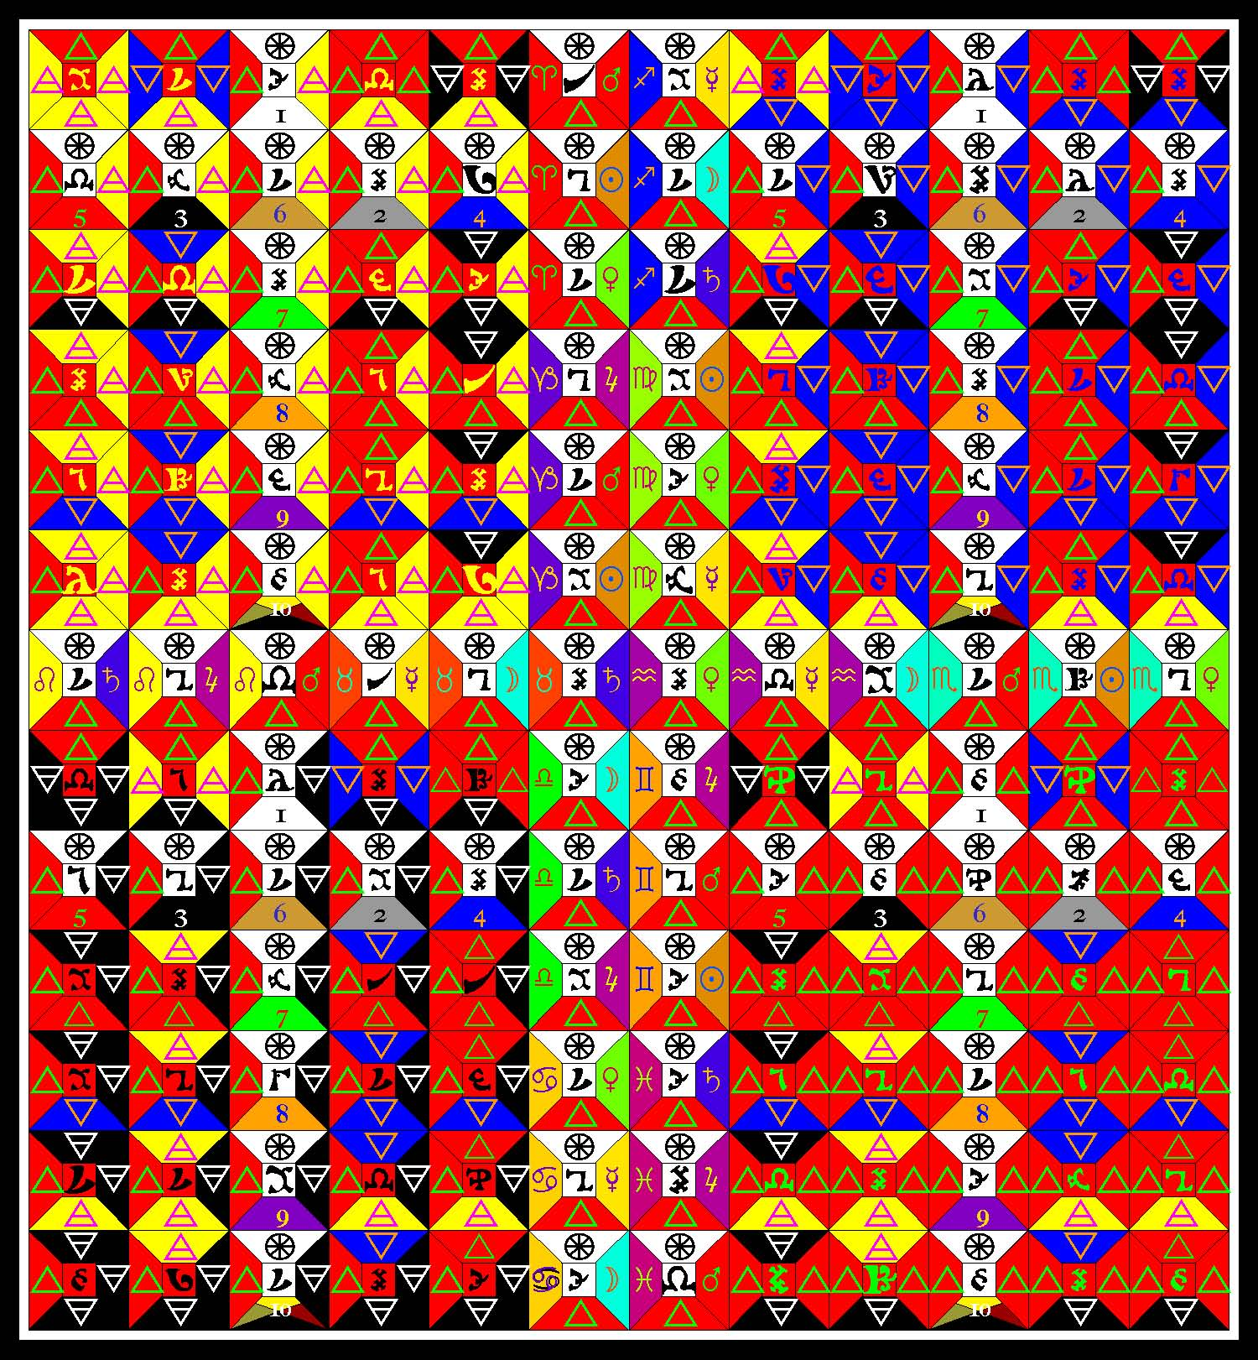
Диаграмма VII.

(*В.Д. – Диаграммы VI и VII содержат ошибки. В субуглах Воздуха и Воды порядок следования стихий по вертикали сверху вниз должен быть Вода, Огонь, Земля, Воздух, а не Земля, Огонь, Вода, Воздух. Кроме того, порядок следования столбцов в этих же субуглах должен быть слева направо Воздух, Земля, Огонь, Вода, а не Воздух Вода, Огонь, Земля. Я оставил с ошибкой, как в оригинале, но в выкройках пирамид – исправил. См. «СС пир ЗЗ»)
ЧЕРНЫЙ КРЕСТ, ИЛИ СКРИЖАЛЬ СОЮЗА,
ПРЕДПИСАННАЯ ДУХУ.
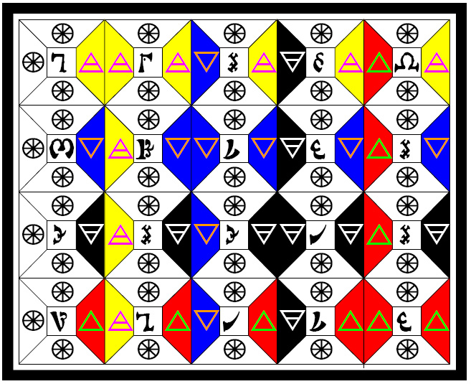
См. 5.jpg
Диаграмма VIII.

Четырёхмерная Вселенная символизирована в двух измерениях как квадрат, окруженный 30 концентрическими кругами (30 Этирами или Воздухами), радиусы которых увеличиваются в геометрической прогрессии.

По углам квадрата - четыре великие сторожевые башни (диаг. IV-VII), которые приписаны элементам. Ещё имеется «чёрный крест» или «центральная таблица» (*В.Д.- Другое название - Скрижаль Союза. Просто Союза. Не Советского. ☺) согласно показанному соответствию (сравните чёрный крест на Диаг. III с Диаг. VIII.).

Диаграмма III даёт общее представление.
[Перевёрнутые буквы, которые формируют слово PARAOAN, написаны на Енохианском для удобства, поскольку наши A и O перевёрнутые неотличимы от обычных] (*В.Д.- Есть ещё перевёрнутая L, которая в это слово не входит. В манускрипте R заменяет наклонный влево астрологический символ Солнца. См. также 10 Этир «Видения и Голоса».)

Диаграмма IV дает полное описание Скрижали Воздуха.
6-ую вертикаль называют Linea Patris (*В.Д.- Линия Отца).
7-ую вертикаль называют Linea Filii(*В.Д.- Линия Сына).
7-ую горизонталь называют Linea Spiritus Sancti (*В.Д.- Догадайтесь с трёх попыток сами! По-моему, что-то про горячительное!)

Образованный ими Большой крест делит Скрижаль на четыре меньших (подэлементных) Скрижали, левая верхняя - Воздух Воздуха, правая верхняя Вода Воздуха, левая нижняя –Земля Воздуха, и оставшаяся – Огонь Воздуха.

Каждая из этих меньших Скрижалей содержит Крест Голгофы из десяти квадратов, который управляет ей.

Диаг. V, VI, и VII – аналоги для других стихий.

Вот – способ извлечения имён из Скрижалей [На примере Скрижали Воды]

1. Линия Святого Духа даёт Три Святых Имени Бога из 3-х, 4-х и 5-ти букв соответственно.
MPH. ARSL. GAIOL

2. Спираль вокруг центра Скрижали даёт имя Великого
Короля Стихии, RAAGIOSL [аналогично для Воздуха - BATAIVAH, для Земли - ICZHHCAL, для Огня - EDLPRNAA].

3. 3 линии центрального креста Отца, Сына, и Святого Духа дают имена 6 сеньоров. [Таким образом, эти 4 скрижали содержат «24 старца», из «Апокалипсиса».]
Они состоят из семи букв, простирающихся от центра к краю Скрижали.

Линия Отца | Линия Сына | Линия Святого Духа
SAIINOV | SOAIZNT | SLGAIOL
SOAIZNT | LIGDISA | LSRAHP

Эти три набора имён управляют целой Скрижалью, и должны быть призваны до специализации на меньших углах подэлементов.

4. Кресты Голгофы.
Имя на кресте, прочитанное по вертикали призывает силы меньшего угла⁸.
NELAPR (вода воды)
OLGOTA (воздух воды)
MALADI (земля воды)
IAAASD (огонь воды)

Имя на кресте, прочитанное по горизонтали призывает вызванную силу к повиновению.
OMEBB (вода воды)
AALCO (воздух воды)
OCAAD (земля воды)
ATAPA (огонь воды)

5. Выше перекладины Креста Голгофы с двух сторон от него остаются четыре квадрата. Они относятся к Херувимам, которые призываются затем⁹. Это
TDIM
DIMT
IMTD
MTDI,
полученные перестановкой этих четырёх букв. Первая буква имени Херувима определяет управляемый столбец, например. TDIM управляет столбцом, который читается как T(o)ILVR. Эти ангелы - самые могущественные и доброжелательные. Ими управляют имена Бога, получаемые добавлением в их начало соответствующей буквы из «чёрного креста».

6. Под перекладиной Креста Голгофы остаются 16 пока не объяснённых квадратов.
Здесь, ниже председательства Херувимов, правят четыре могущественных и доброжелательных ангела-
INGM
LAOC
VSSN
RVOI

7. Трёхбуквенные имена демонов или элементалей образуются из этих 16 квадратов при соединении двух букв по одну сторону от вертикальной перекладины с буквой взятой из Центральной Скрижали или чёрного креста в соответствии с правилами, которые будут даны в надлежащем месте¹⁰. Таким образом
GM
IN
OC
LA
и т.д., образуют основания для этих трёхбуквенных имен.

Следующие правила объясняют связь сторон пирамид, из которых образованы квадраты, со Сфирот, Планетами, Элементами и Знаками Зодиака¹¹.
(*В.Д. – Выкройки для пирамид вы найдёте в моей статье «CC пирамиды ЗЗ».)

- Великий Центральный Крест. Он содержит 36 квадратов, соответствующих деканам Зодиака.

На левой стороне Пирамид:

Линия Отца содержит Кардинальные знаки Зодиака, причём знак Зодиака, соответствующий Элементу Башни - наверху, остальные - в порядке, обратном Тетраграмматону, т.е. Земля, Воздух, Вода, Огонь сверху вниз.

Линия Сына содержит Общие знаки Зодиака в том же порядке.

Линия Святого Духа содержит Херувимские знаки Зодиака, начиная со знака элемента Башни - слева, в том же порядке слева направо.

(*В.Д. Напомню таблицу

 | Огонь | Вода | Воздух | Земля
Кардинальные | Овен | Рак | Весы | Козерог
Общие | Стрелец | Рыбы | Близнецы | Дева
Херувимские | Лев | Скорпион | Водолей | Телец

Херувимские знаки чаще называют переменными, а общие – постоянными.)

В каждом знаке Зодиака порядок деканов - противоположный, таким образом планеты, которые заполняют правую сторону пирамид в Линиях Отца и Сына записываются сверху вниз, а в Линии Святого Духа - слева направо.

(*В.Д. Напомню таблицу Деканов

 | Овен | Телец | Близнецы | Рак | Лев | Дева | Весы | Скорпион | Стрелец | Козерог | Водолей | Рыбы
1 | Марс | Меркурий | Юпитер | Венера | Сатурн | Солнце | Луна | Марс | Меркурий | Юпитер | Венера | Сатурн
2 | Солнце | Луна | Марс | Меркурий | Юпитер | Венера | Сатурн | Солнце | Луна | Марс | Меркурий | Юпитер
3 | Венера | Сатурн | Солнце | Луна | Марс | Меркурий | Юпитер | Венера | Сатурн | Солнце | Луна | Марс

Правило составления таблицы простое: последовательность Марс Солнце Венера Меркурий Луна Сатурн Юпитер циклически последовательно вписываем в деканы, начина с 1-ого декана Овна и кончая последним деканом Рыб.)

Верхние стороны Пирамид все приписаны Элементу Духа, нижние - Элементу Башни.

Каждый квадрат также соотнесен с малой картой Таро, которой соответствует Декан (см. 777¹²).

- Кресты Голгофы.

Каждый имеет 10 квадратов. Верхние стороны Пирамид все приписаны Духу, нижние стороны - Сфирот, в указанном порядке¹³. Левые стороны приписаны элементу Башни, правые - подэлементу меньшего угла¹⁴.

- Квадраты Херувимов.

Верхние стороны содержат элемент Башни, нижние – подэлемент меньшего угла. Правые и левые стороны заполняются согласно сложному правилу, которое здесь приводить не нужно¹⁵.

Связи с Фигурными картами Таро соответствуют их обычному порядку¹⁶.

- Подчинённые Квадраты.

Верхней стороной каждой пирамиды управляет Херувим, стоящий выше в том же столбце. Нижней стороной также управляет Херувим, тот же по счёту справа налево, что и наш малый квадрат – сверху вниз.

(*В.Д. У Херувимов левая и правая стороны содержат одинаковый символ. Когда Кроули говорит «Херувим управляет верхней стороной пирамиды», это значит, символ на ней совпадает с символом на левой и правой сторонах пирамиды управляющего Херувима.)

[См. угол Воздуха в Башне Воды; Херувимы идут (*В.Д. справа налево) в таком порядке: Земля, Огонь, Вода, Воздух (от квадрата, содержащего D, пятого слева в верхнем ряду Скрижали). Нижние стороны пирамид нисходящих квадратов, содержащих буквы O, D, E, Z (*В.Д. имелось в виду O,D,X,Z) содержат те же стихии, Землю, Огонь, Воду, Воздух.]

Левая сторона соотносится с элементом Башни, правая сторона - с подэлементом меньшего угла¹⁷.

- Чёрный Крест или Центральная Скрижаль.

Верхние и нижние стороны одинаково приписаны Духу.

Левые стороны - элементу, в заданном порядке слева направо: Дух, Воздух, Вода, Земля, Огонь.

Правые стороны - элементу в заданном порядке сверху вниз: Воздух, Вода, Земля, Огонь.

IV

Далее следут Диаграмма IX, содержащая Алфавит, на котором все это написано¹⁸. Это – Алфавит Ангелического Языка. Важное значение имеют Зовы на этом языке.

[Его также называют Енохианским, поскольку ангелы утверждали, что на нём общались с «патриархом Енохом» еврейского предания¹⁹.]

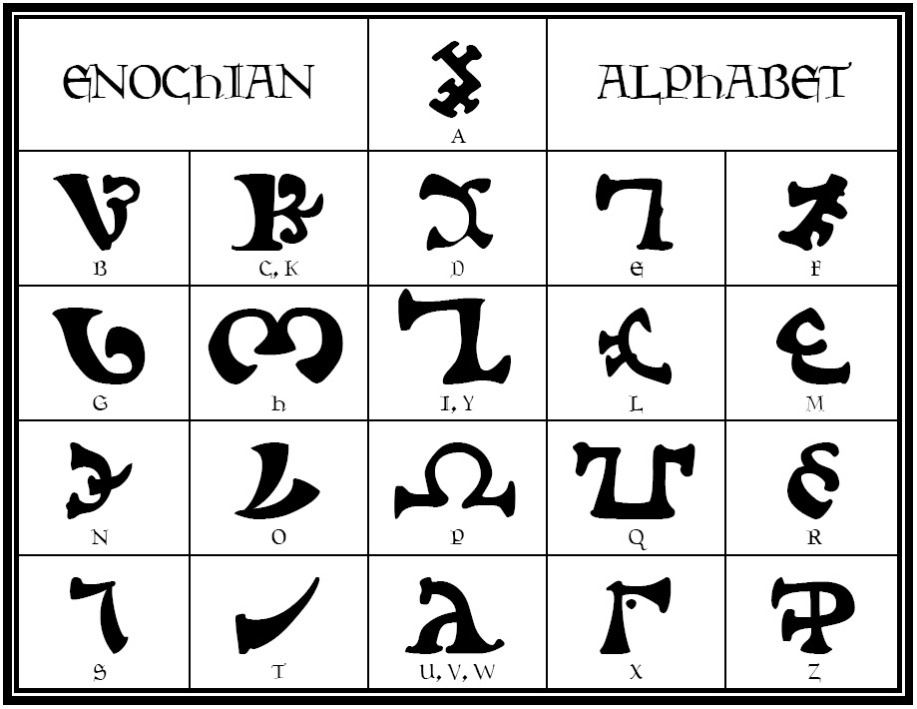
Диаграмма IX.

V

Ниже перечислены тридцать Этиров(Æthyr) или Воздухов, их подразделения и ангелы. [Мы опускаем из рассмотрения приписанные им части Земли и вопрос о соответствии их странам света и коленам Израиля. Они должным образом представлены в таблице из книги Ди “Liber Scientiæ, Auxilii et Victoriæ Terrestris. ”]

ИМЯ ЭТИРА | ИМЕНА ПРАВИТЕЛЕЙ | ЧИСЛО СЛУГ | ВСЕГО
1. LIL. | 1. OCCODON | 7209
 | 2. PASCOMB | 2360
 | 3. VALGARS | 5362
 |  |  | 14931
2. ARN. | 4. DOAGNIS | 3636
 | 5. PACASNA | 2362
 | 6. DIALIVA²¹ | 8962
 |  |  | 15960
3. ZOM. | 7. SAMAPHA | 4440
 | 8. VIROOLI | 3660
 | 9. ANDISPI | 9236
 |  |  | 17296
4. PAZ. | 10. THOTANP | 2360
 | 11. AXZIARG | 3000
 | 12. POTHNIR | 6300
 |  |  | 11660
5. LIT. | 13. LAZDIXI | 8630
 | 14. NOCMAL | 2306
 | 15. TIARPAX | 5802
 |  |  | 16738
6. MAZ. | 16. SAXTOMP | 3620
 | 17. VAVAAMP | 9200
 | 18. ZIRZIRD | 7220
 |  |  | 20040
7. DEO. | 19. OPMACAS | 6363
 | 20. GENADOL | 7706
 | 21. ASPIAON | 6320
 |  |  | 20389
8. ZID. | 22. ZAMFRES | 4362
 | 23. TODNAON | 7236
 | 24. PRISTAC | 2302
 |  |  | 13900
9. ZIP. | 25. ODDIORG | 9996
 | 26. CRALPIR | 3620
 | 27. DOANZIN | 4230
 |  |  | 17846
10. ZAX. | 28. LEXARPH | 8880
 | 29. COMANAN | 1230
 | 30. TABITOM | 1617
 |  |  | 11727

[Заметьте, что эти 3 имени получены из чёрного креста дополнением L. Эта L - одна из 8 перевёрнутых букв в четырех Сторожевых Башнях, оставшиеся семь образуют слово PARAOAN, q.v. infra²².]

(*В.Д. Отметьте, в манускрипте Ди вместо R перевёрнутой стоит символ солнца. Указанное имя получается, если читать данную букву как RA – имя древнеегипетского бога Солнца.)

ИМЯ ЭТИРА | ИМЕНА ПРАВИТЕЛЕЙ | ЧИСЛО СЛУГ | ВСЕГО
11. ICH. | 31. MOLPAND | 3636
 | 32. PACASNA | 2362
 | 33. DIALOIA | 8962
 |  |  | 15960
12. LOE. | 34. TAPAMAL | 3472
 | 35. GEDOONS | 7236
 | 36. AMBRIOL | 5234
 |  |  | 15942
13. ZIM. | 37. GECAOND | 8111
 | 38. LAPARIN | 3360
 | 39. DOCEPAX | 4213
 |  |  | 15684
14. VTA. | 40. TEDOOND | 2673
 | 41. VIVIPOS | 9236
 | 42. OOANAMB | 8230
 |  |  | 20139
15. OXO. | 43. TAHAMDO | 1367
 | 44. NOCIABI | 367
 | 45. TASTOXO | 1886
 |  |  | 4620
16. LEA. | 46. CUCARPT | 9920
 | 47. LAVACON | 9230
 | 48. SOCHIAL | 9240
 |  |  | 28390
17. TAN. | 49. SIGMORF | 7623
 | 50. AYDROPT | 7132
 | 51. TOCARZI | 2634
 |  |  | 17389
18. ZEN. | 52. NABAOMI | 2346
 | 53. ZAFASAI | 7689
 | 54. YALPAMB | 2634
 |  |  | 17389
19. POP. | 55. TORZOXI | 9996
 | 56. ABRIOND | 3620
 | 57. OMAGRAP | 4230
 |  |  | 15358
20. CHR. | 58. ZILDRON | 8880
 | 59. PARZIBA | 1230
 | 60. TOTOCAN | 1617
 |  |  | 14889
21. ASP. | 61. CHIRZPA | 5536
 | 62. TOANTOM | 5635
 | 63. VIXPALG | 5658
 |  |  | 16829
22. ICH. | 64. OZIDAIA | 2232
 | 65. PARAOAN | 2326
 | 66. CALZIRG | 2237
 |  |  | 6925
23. LOE. | 67. RONOOMB | 7320
 | 68. ONIZIMP | 7262
 | 69. ZAXANIN | 7333
 |  |  | 21915
24. ZIM. | 70. ORCAMIR²³ | 8200
 | 71. CHIALPS | 8360
 | 72. SOAGEEL | 8236
 |  |  | 24796
25. VTA. | 73. MIRZIND | 5632
 | 74. OBUAORS | 6333
 | 75. RANGLAM | 6236
 |  |  | 18201
26. OXO. | 76. POPHAND | 9232
 | 77. NIGRANA | 3620
 | 78. BAZCHIM | 5637
 |  |  | 18489
27. LEA. | 79. SAZIAMI | 7220
 | 80. MATHVLA | 7560
 | 81. ORPANIB²⁴ | 7263
 |  |  | 22043
28. TAN. | 82. LABNIXP | 2630
 | 83. POCISNI | 7236
 | 84. OXLOPAR | 8200
 |  |  | 18066
29. ZEN. | 85. VASTRIM | 9632
 | 86. ODRAXTI | 4236
 | 87. GOMZIAM | 7635
 |  |  | 21503
30. POP. | 88. TAOAGLA²⁵ | 4632
 | 89. GEMNIMB | 9636
 | 90. ADVORPT | 7632
 | 91. DOZINAL²⁶ | 5632
 |  |  | 27532

На Диаграмме X изображены имена этих правителей в четырех Смотровых Башнях. Сопоставьте с Диаграммой III.

Заметьте, сигилла каждого Правителя уникальна; Четыре сигиллы по углам Диаграммы X вне основного квадрата принадлежат четырём Великим Королям Стихий: -

Воздух Tahaoeloj.
Вода Thahebyobeaatan.²⁷
Земля Thahaaotahe.
Огонь Ohooohaatan.²⁸
ЗНАКИ ПОВЕРХ СКРИЖАЛИ СТОРОЖЕВЫХ БАШЕН²⁹
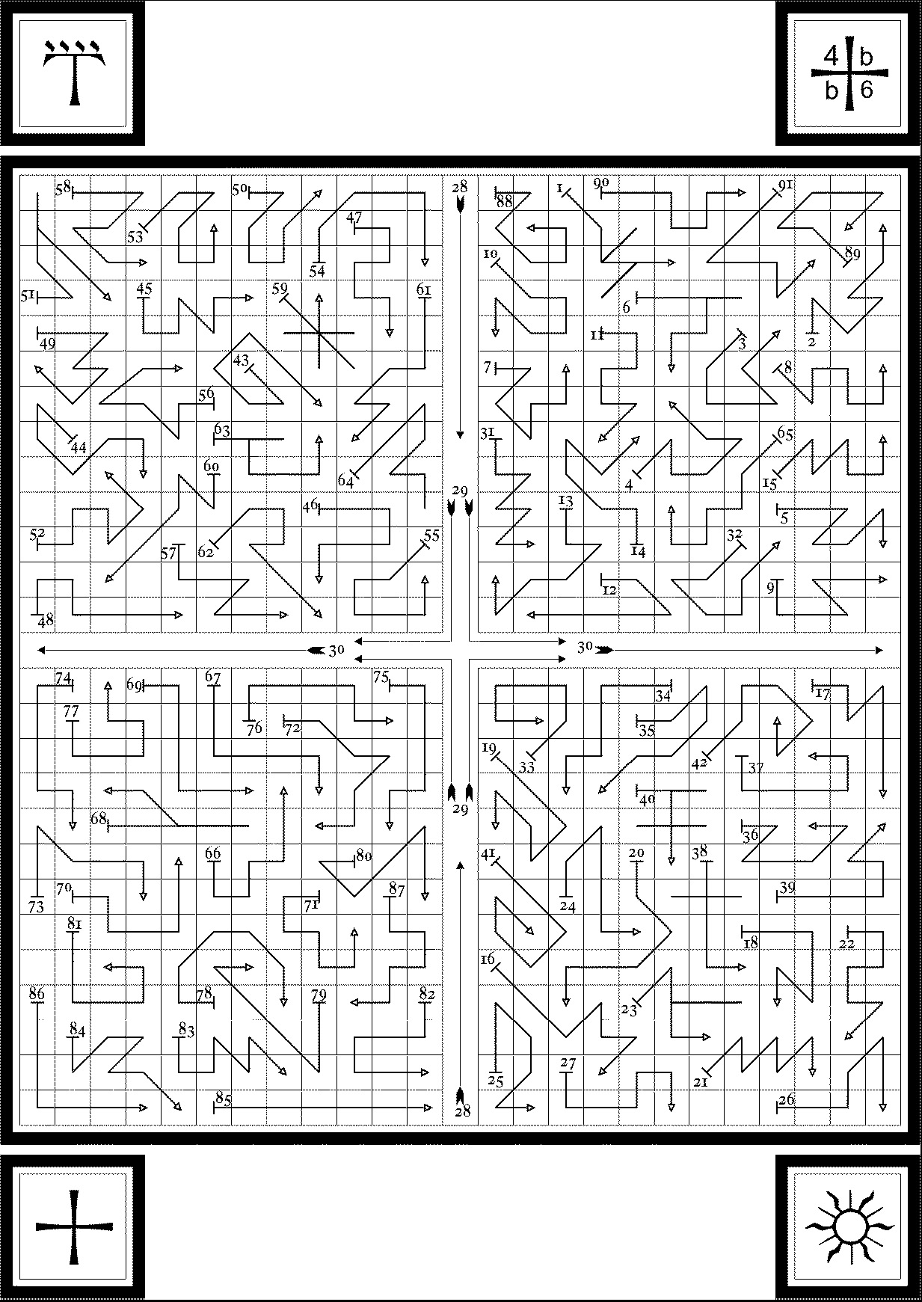
Диаграмма X.
ВТОРАЯ ЧАСТЬ
СОРОК ВОСЕМЬ КЛЮЧЕЙ ИЛИ ЗОВОВ

Это - Самые Священные Зовы. Используйте их только после других призывов.
Ключевая схема содержит 6 зовов, 1 выше других 5.¹

1: Управляет в целом Скрижалью Союза. Используйте его в начале всех вызовов Ангелов этой скрижали, но не с другими 4 скрижалями.
2: Используется для вызова Ангелов E H N B, представляющих управление Духом в Скрижали Союза: также предшествует, на втором месте, всем вызовам Ангелов Ключевой Скрижали. Не используется при вызовах 4 других скрижалей.
3, 4, 5, 6: Используют для вызова Ангелов Скрижали Союза, а также ангелов 4 скрижалей стихий следующим образом:
3: Используется для вызова Ангелов букв линии E X R P, то есть из Скрижали в целом (например, ORO) или меньшего угла этой скрижали, соответствующего элементу Башни (например, IDOIGO). Аналогично для других.

Оставшиеся 12 Ключей относятся к меньшим углам скрижалей, порядок Элементов - Воздух, Вода, Земля, Огонь.

Говорите на Элементном языке (также называемом Ангельским или Енохианским), вставляя между согласными гласные по правилам Иврита, например e после b (bEth), i после g
(gImel), a после d, и т.д.²

(*В.Д. – О произношении на Енохианском – см. мою статью «Заметки о Енохианском». Так же вы можете ознакомиться с музыкальной версий Енохианских Ключей на моём сайте http:\\www.dubovskoy.net\page47.htm, а на – http:\\www.dubovskoy.net\ENOCH\page1.htm ознакомиться с их манускриптами и услышать два первых Ключа в исполнении Кроули.)

ОТКРЫТИЕ ПОРТАЛА СКЛЕПА
АДЕПТА
פ . ר. כ . ת PAROKETH, Завеса Святилища.
Знак Открытия Завесы.
Знак Закрытия Завесы.
[Сделайте их.]
[Сделайте Призывающую Пентаграмму Духа.]
(*В.Д. – все знаки и Пентаграммы – см. Liber O.)
Ради числа 21, ради великого слова אהיה ;
во Имя יהשוה, ради Пароля I.N.R.I.,
O Духи Скрижали Духа,
Вы, Вы я призываю!
Знак Осириса убитого!
Знак Исиды скорбящей!
Знак Апопа и Тифона!
Знак Осириса Воскресшего!
L.V.X., Знак L.V.X, Свет Креста.
[Сделайте их.]
Во имя יהוה אלוה ודעת
я объявляю, что Духи Духа были должным образом призваны
[Стучать 1-4 ]

ПЕРВЫЙ КЛЮЧ^{*3}
Ol sonuf vaoresaji, gohu IAD Balata, elanusaha caelazod:⁴ sobra zod-ol Roray i ta nazodapesad, Giraa ta maelpereji, das hoel-qo qaa notahoa zodimezod, od comemahe ta nobeloha zodien; soba tahil ginonupe pereje aladi, das vaurebes obolehe giresam. Casarem ohorela caba Pire: das zodonurenusagi cab: erem Iadanahe. Pilahe farezodem zodenurezoda adana gono Iadpiel das home-tohe soba ipame lu ipamis: das sobolo⁵ vepé zodomeda poamal, od bogipa aai ta piape Piamoel od Vaoan!⁶† Zodacare, eca, od zodameranu! odo cicale Qaa; zodoreje, lape zodiredo Noco Mada,
Hoathahe I A I D A !

В этом ключе 86 слов.
(*В.Д. – Кроули указывает количество слов только в 1-ом и 3-ем Зовах.)
* Сопоставление различных манускриптов этих запросов не покончило с разночтениями; причина – недостаточность языкового материала (Прим. английского редактора.) (*В.Д. Считаю замечание английского редактора устаревшим, хотя спорить с тем, что в ЕГО распоряжении недостаточно материала не буду.)
† При вызове Падших Духов здесь прочитать «Vooan»

I reign over ye, saith the God of Justice, in power exalted above the Firmament of Wrath, in whose hands the Sun is as a sword, and the Moon as a through thrusting Fire: who measureth your Garments in the midst of my Vestures, and trussed you together as the palms of my hands. Whose seats I garnished with the Fire of Gathering, and beautified your garments with admiration. To whom I made a law to govern the Holy Ones, and delivered ye a Rod, with the Ark of Knowledge. Moreover you lifted up your voices and sware obedience and faith to Him that liveth and triumpheth: whose beginning is not, nor end cannot be : which shineth as a flame in
the midst of your palaces, and reigneth amongst you as the balance of righteousness and truth! Move therefore, and shew yourselves! Open the mysteries of your creation! Be friendly unto me, for I am the servant of the same your God: the true worshipper of the
Highest!

В этом ключе 169 слов.

«Я правлю вами», — молвил Господь Праведный,— "властию, вознесённой к тверди гнева. В чьих руках солнце— меч, а Луна — пламень пронзающий; кто отмерил одеяния ваши среди покрова моего, и соединил вас вместе, аки ладони рук моих. Чьи престолы озарил я огнём собрания, и украсил одеяния ваши восторгом. Для кого учредил я закон, повелевающий святыми, и передал жезл с ковчегом знания. Сверх того возвысили вы голоса ваши и присягнули в вере и покорности тому, кто живёт, и торжествует, у кого нет ни истока, ни предела - и быть не может; тому, кто сияет аки пламя среди чертогов ваших и правит среди вас, как равновесие праведности и правды. Двигайтесь посему и Проявляйтесь! Откройте тайны Сотворения вашего! Будьте дружественны, ибо я слуга Бога вашего, почитатель Всевышнего!

[Призывает всю Скижаль Духа]

ВТОРОЙ КЛЮЧ
Adagita vau-pa-ahe zodonugonu fa-a-ipe salada! Vi-i-vau el! Sobame ial-pereji i-zoda-zodazod pi-adapehe casarema aberameji ta ta-labo paracaleda qo-ta lores-el-qo turebesa ooge balatohe! Giui cahisa lusada oreri od micalapape cahisa bia ozodonugonu! lape noanu tarofe coresa tage o-quo maninu IA-I-DON. Torezodu! gohe-el, zodacare eca ca-no-quoda! zodameranu micalazodo od ozodazodame vaurelape; lape zodir IOIAD!

Can the Wings of the Winds understand your voices of Wonder? O you! The second of the First! whom the burning flames have framed in the depths of my Jaws! Whom I have prepared as cups for a wedding, or as the flowers in their beauty for the chamber of Righteousness! Stronger are your feet than the barren stone, and mightier are your voices than the manifold winds! For you are become a building such as is not, save in the Mind of the All-Powerful. Arise, saith the First: Move thereofre unto his servants! Shew yourselves in power, and make me a strong Seer-of-things:⁷ for I am of Him that liveth for ever!

Способны ли крылья ветров донести отголосок Чуда? О, вы! Вторые из Первых! Кого пламя палящее породило в жерле пасти моей! Кого назначил я Чашами на Свадьбе или цветами, украшающими чертоги Праведного! Крепче камней ноги Ваши! И сильнее ветров голоса Ваши! Ибо вы подобны зданию, равного коему нет, разве что в замыслах Всемогущего! «Восстаньте!» — речёт Первый! Двигайтесь, посему, со слугами Его! Проявляйтесь в силе и сделайте меня пророком, ибо я принадлежу Ему, живущему вовеки!

[Призывает Линию Духа Скрижали Союза.
E- Корень Сил Воздуха.
H- Корень Сил Воды.
N- Корень Сил Земли.
B- Корень Сил Огня.
Четыре Туза.]

ОТКРЫТИЕ ХРАМА В СТЕПЕНИ 2° = 9.
СДЕЛАЙТЕ Знак Шу.

[Стук.] Поклонимся Властелину и Королю Воздуха! Шаддай Эль Хай! Всемогущий и бессмертный, да будет Имя Твоё
прославлено среди Живущих.
(Знак Шу.) Аминь!

[Сделайте Призывающую Пентаграмму Активного Духа, во имя:
אהיה
אגלא
EXARP.]

[Сделайте Призывающую Пентаграмму Воздуха во имя:
יהוה
שדי אל חי]

И сказал Элоhим: сотворим Адама по образу Нашему, по подобию Нашему, и да властвуют они над птицами небесными.
(*В.Д. – здесь и далее аллюзии на Быт.1-26,27)
Во Имя יהוה и שדי אל חי, Духи Воздуха, поклонитесь Создателю вашему!

[Воздушным кинжалом (или другим подходящим оружием) начертите знак Водолея.] Во имя רפאל и ради Знака Человека, Духи Воздуха, поклонитесь Создателю вашему!

[Начертите Крест.] Ради Имён и Букв Великой Восточной Башни, Духи Воздуха, поклонитесь Создателю вашему!
[Поднимите кинжал вверх.] Ради Трёх великих Тайных Имён Бога, ORO IBAH AOZPI, что нанесены на Знамёна Востока, Духи Воздуха, поклонитесь Создателю вашему!

[Снова поднимите кинжал.] Во имя BATAIVAH, великого Короля Востока,
Духи Воздуха, поклонитесь Создателю вашему!

Во имя Шаддай Эль Хай, я объявляю, что Духи Воздуха были должным образом вызваны.

[Удары 3-3-3]
ТРЕТИЙ КЛЮЧ
Micama! goho Pe-IAD! zodir com-selahe azodien biabe os-lon-dohe. Norezodacahisa otahila Gigipahe; vaunud-el-cahisa ta-pu-ime qo-mos-pelehe telocahe; qui-i-inu toltoregi cahisa i cahisji em ozodien; dasata beregida od torezodul! Ili e-Ol balazodareji, od aala tahilanu-os netaabe: daluga vaomesareji elonusa capemi-ali vaoresa cala homila cocasabe fafenu izodizodope, od miinoagi de ginetaabe: vaunu na-na-e-el panupire malpireji caosaji. Pilada noanu vaunalahe balata od-vaoan. Do-o-i-ape MADA: goholore, gohus, amiranu! Micama! Yehusozod ca-ca-com, od do-o-a-inu noari micaolazoda a-ai-om. Casarameji gohia: Zodacare! Vaunigilaji! od
im-ua-mar pugo pelapel Ananael Qo-a-an.

80 слов.

Behold! saith your God! I am a circle on whose hands stand Twelve Kingdoms. Six are the seats of living breath, the rest are as sharp sickles or the Horns of Death. Wherein the creatures of Earth are and are not, except (in) mine own hands; which sleep and shall rise. In the First I made ye stewards and placed ye in twelve seats of government: giving unto every one of you power successively over the 456 true ages of time: to the intent that from the highest vessels and the corners of your governments you might work my Power, pouring down the fires of life and increase continually on the earth. Thus you are become the skirts of Justice and Truth. In the name of the same your God, lift up, I say, yourselves! Behold! his mercies florish and (His) Name is become mighty among us. In whom we say: Move! Descend! and apply yourselves unto us as unto the partakers of His Secret Wisdom in your Creation.

167 слов.

«Зри!» — молвит Господь твой, — «я есьм Круг, на чьих дланях стоят 12 царств. Шесть из них — обители Духа Животворного, остальные подобны серпам острым или Рогам Смерти. В них твари земные - где есть, где нет, кроме тех, что в руках моих почили, но восстанут! Во-ПервЫх, сделал я вас слугами своими и разместил вас в двенадцати престолах, наделив
каждого из вас властию на 456 веков истинных, приказав из высочайших сосудов и углов престолов своих претворять мощь мою, изливая жар жизни и растить целостность на земле. Посему, стали вы подолом Праведности и Правды.» Во имя Господа вашего, восстаньте, призываю, сами! Зрите! Милости его преумножаются, и имя Его обрело силу среди нас. От него провозглашаем мы: «Двигайтесь! Снизойдите! И применитесь к нам, разделяющим тайную мудрость сотворения вашего!»

(*В.Д. – Согласно Шуэллеру, которому не следует слишком доверять, о чём предупреждает и редактор английского текста, 12 царств – это 12 знаков Зодиака. 456 – гематрия енохианского «mica», «сильный», в свою очередь, 4 + 5 + 6 = 15 = ta, на енохианском – «аналогия». Таблица енохианских гематрий и соответствий такова (по Шуэллеру):

Латинский эквивалент | Планета/  Стихия | Таро | Гематрия
A | Телец | Иерофант | 6
B | Овен | Звезда | 5
C,K | Огонь | Эон/Страшный суд | 300
D | Дух | Императрица | 4
E | Дева | Отшельник | 10
F | Хвост Дракона | Маг | 3
G,J | Рак | Колесница | 8
H | Воздух | Глупец | 1
I,Y | Стрелец | Искусство/Умеренность | 60
L | Рак | Колесница | 8
M | Водолей | Император | 90
N | Скорпион | Смерть | 50
O | Весы | Равновесие/Правосудие | 30
P | Лев | Вожделение/Сила | 9
Q | Вода | Повешенный | 40
R | Рыбы | Луна | 100
S | Близнецы | Влюблённые | 7
T | Лев,  Голова Дракона | Вожделение/Сила,  Верховная Жрица | 9,  3
U,V,W | Козерог | Дьявол | 70
X | Земля | Вселенная | 400
Z | Лев,  Голова Дракона | Вожделение/Сила,  Верховная Жрица | 9,  3

[Призывает
EXARP; всю Башню Воздуха.
Угол Воздуха Воздуха.
Принца Колесницы Ветров.]

ОТКРЫТИЕ ХРАМА В Степени 3° = 8.

СДЕЛАЙТЕ знак Ауроамот.
[Стук.] Поклонимся Властелину и Королю Воздуха! Elohim Tzabaoth! Elohim Воинств! Слава Ruach Elohim, носившемуся над Лицом Вод Творения! АМИНЬ!

[Сделайте Призывающую Пентаграмму Пассивного Духа и произнесите имена:
אהיה
אגלא
HCOMA.]

[СделайтеПризывающую Пентаграмму Воды и произнесите:
אל
אלהים צבאות.]

И сказал Элоhим: сотворим Адама по образу Нашему, по подобию Нашему, и да властвуют они над рыбами морскими.

Во имя אל, Сильного и Мощного, и во имя אלהים צבאות, Духи Воды, поклонитесь Создателю вашему!
[Начертите Знак Орла чашей.] Во имя גבראל и ради Знака Орла, Духи Воды, поклонитесь Создателю вашему!

[Начертите чашей крест.] Ради Имён и Букв Великой Западной Башни, Духи Воды, поклонитесь Создателю вашему!

[Поднимите чашу.] Ради Трёх великих Тайных Имён Бога, MPH ARSL GAIOL, что нанесены на Знамена Запада, Духи Воды, поклонитесь Создателю вашему!

[Поднимите чашу.] Во имя RAAGIOSEL, великого Короля Запада,
Духи Воды, поклонитесь Создателю вашему!

Во имя Элоhим Цваот, я объявляю, что Духи Воды были должным образом вызваны.
[Удары 1-3-1-3.]

ЧЕТВЕРТЫЙ КЛЮЧ
Otahil elasadi babaje, od dorepaha gohol: gi-cahisaje auauago coremepe peda, dasonuf vi-vau-di-vau? Casaremi oeli meapeme sobame agi corempo carep-el: casaremeji caro-o-dazodi cahisa od vaugeji; dasata ca-pi-mali cahisa ca-pi-ma-on: od elonusahinu cahisa ta el-o calaa. Torezodu nor-quasahi od fe-caosaga: Bagile zodir ena-IAD: das iod apila! Do-o-a-ipe quo-A-AL, zodacare! Zodameranu obelisonugi resat-el aaf nor-mo-lapi!

I have set my feet in the South, and have looked about me, saying: are not the thunders of increase numbered 33, which reign in the second Angle? Under whom I have placed 9639: whom none hath yet numbered, but One; in whom the Second Beginnings of Things are and wax strong, which also successively are the Numbers of Time: and their powers are as the first 456. Arise! you sons of Pleasure! and visit the earth: for I am the Lord your God; which is and liveth (for ever)! In the name of the Creator, move! and shew yourselves as pleasant deliverers, that you may praise him among the sons of men!

Я поставил стопы свои на Юг и, осмотревшись, молвил: «Не растущие ли Громы, коих 33, правят во Втором Углу?» Те, кому
я вверил 9639, кого никто доселе не счёл, кроме Единого; в коих вторые истоки существуют и крепчают, кои есть последовательные исчисления времён; и силы коих как у первых 456. Восстаньте, Сыны удовольствия и явитесь на земле; ибо я — Господь, Бог ваш, который есьм и будет жить вовеки! Во имя Создателя, двигайтесь! И проявите себя вестниками радости, восславьте Его среди сынов человеческих!

(*В.Д. – По Шуэллеру 33 = L-BESZ, «первичная материя». 9636 = 9 + 6 + 3 + 6 = 27 = 2 + 7 = 9 = t (то же, что и «ta»),
33 = 3 + 3 = 6 и 456 (см. 2-ой Зов) = 4 + 5 + 6 = 15 = 1 + 5 = 6, следовательно, 33 = 456 = ta.)

[Призывает
HCOMA; всю Башню Воды.
Угол Воды Воды.
Королеву Тронов Воды.]

ОТКРЫТИЕ ХРАМА В СТЕПЕНИ 1° = 10.

СДЕЛАЙТЕ знак Бога Сета сражающегося.
Очистите храм Огнем и Водой, и объявите: "Храм очищен.”
[Стук] Поклонимся Властелину и Королю Земли! Адонай hа Эрец, Адонай Мелех, Тебе Царство, Власть, и Великолепие: Мальхут, Гебура, Гедула, нарцисс Саронский, лилия долин, Аминь!
(*В.Д. – Аллюзия на Песнь песней 2-1)

[Посыпьте Солью Земную скрижаль.] Да поклонится Земля Адонай!
[Сделайте Призывающую Гексаграмму Сатурна.]
[Сделайте Призывающую Пентаграмму Пассивного Духа и произнесите имена:
אהיה
אגלא
NANTA.]

[Сделайте Призывающую Пентаграмму Земли и произнесите Имя אדני מלך].

И сказал Элоhим: сотворим Адама по образу Нашему, по подобию Нашему, и да властвуют они над рыбами морскими, и над птицами небесными и над всеми гадами, пресмыкающимися по земле. И сотворил Элоhим Эт-hа-Адам по образу Своему, по образу Божию сотворил его; мужчину и женщину сотворил их.

Во Имя אדני מלך, ради Невесты и Королевы Царства, Духи Земли, поклонитесь Создателю вашему!

[Начертите Знак Тельца.] Во имя אוריאל, великого архангела Земли, Духи Земли, поклонитесь Создателю вашему!

[Начертите крест.] Ради Имён и Букв Великой Северной Башни, Духи Земли, поклонитесь Создателю вашему!

[Окропите водой Скрижаль Земли] Ради Трёх великих Тайных Имён Бога, MOR, DIAL, HCTGA, что нанесены на Знамена Севера, Духи Земли, поклонитесь Создателю вашему!

[Окурите ладаном Скрижаль] Во имя ZOD-HEH-CAL, великого Короля Севера, Духи Земли, поклонитесь Создателю вашему!

Во имя Адонай hа-Эрец, я объявляю, что Духи Земли были должным образом вызваны.
[Удары 5-3-2-1.]

ПЯТЫЙ КЛЮЧ
Sapahe zodimii du-i-be, od noasa ta qu-a-nis, adarocahe dorepehal caosagi od faonutas peripesol ta-be-liore. Casareme A-me-ipezodi na-zodarethe afa; od dalugare zodizodope zodelida caosaji tol-toregi; od zod-cahisa esiasacahe. El ta-vi-vau; od iaod tahilada das hubare pe-o-al; soba coremefa cahisa ta Ela Vaulasa od Quo-Co-Casabe. Eca niisa od darebesa quo-a-asa: fetahe-ar-ezodi od beliora: ia-ial eda-nasa cicalesa; bagile Ge-iad I-el!

The mighty sounds have entered into the third angle, and are become as olives in the Olive Mount; looking with gladness upon the earth, and dwelling in the brightness of the Heavens as continual Comforters. Unto whom I fastened 19 Pillars of Gladness, and gave them vessels to water the earth with her creatures; and they are the brothers of the First and Second, and the beginning of their own seats, which are garnished with 69,636 ever-burning lamps: whose numbers are as the First, the Ends, and the Contents of Time. Therefore come ye and obey your creation: visit us in peace and comfort: conclude us receivers of your mysteries: for why? Our Lord and Master is the All-One!

Мощные звуки проникли в третий Угол и стали подобны маслинам на оливковой горе. Взирают с радостью на Землю, и пребывают в лучезарности небес, как неустанные утешители. Те, с кем я связал столпы радости 19 и кому дал сосуды для орошения Земли её тварями. И они — братья Первого и Второго; и истоки их престолов, украшены лампадами неугасимыми 69636, их числа подобны числам Первого, Пределов и сути времени! Посему, придите и повинуйтесь сотворению своему. Явитесь к нам в мире и покое. Считайте нас преемниками тайн ваших; Почему? Господь Бог наш — Всеедин!

(*В.Д. – По Шуэллеру, 19 = BAG (имя 28-ого Этира); 19 * 7 = 133 = VTI (имя 25 Этира); 19 * 19 = 361 = IKH (имя 11 Этира); 69636 = 6 + 9 + 6 + 3 + 6= 30 = 3 + 0 = 3, Третий угол.)

[Призывает
NANTA; всю Башню Земли.
Угол Земли Земли.
Принцессу Горного Эха, Розу Дворца Земли.]

ОТКРЫТИЕ ХРАМА В СТЕПЕНИ 4 ° = 7.
СДЕЛАЙТЕ знак Тум-эш-нет.
[Стук.] Поклонимся Властелину и Королю Огня!
Тетраграмматон Цваот! Будь Благословен! Вождь Воинств – Имя Твоё! АМИНЬ!

[Сделайте Призывающую Пентаграмму Активного Духа и произнесите имена:
אהיה
אגלא
BITOM.]

[Сделайте Призывающую Пентаграмму Огня, и произнесите:
אלהים
יהוה צבאות.]

[Нарисуйте знак Льва кадилом (или другим подходящим орудием).] Во имя מיכאל, архангела Огня, Духи Огня, поклонитесь Создателю вашему!

[Начертите крест.] Ради Имён и Букв Великой Южной Башни, Духи Огня, поклонитесь Создателю вашему!

[Поднимите кадило.] Ради Трёх великих Тайных Имён Бога, OIP TEAA PDOCE, что нанесены на Знамена Юга, Духи Огня, поклонитесь Создателю вашему!

[Опустите и поднимите кадило.] Во имя EDELPERNA, великого Короля Юга, Духи Огня, поклонитесь Создателю вашему!

Во имя יהוה צבאות, я объявляю, что Духи Земли были должным образом вызваны.
[Удары 3-1-3.]

ШЕСТОЙ КЛЮЧ
Gahe sa-div cahisa em, micalazoda Pil-zodinu, sobam El haraji babalonu od obeloce samevelaji, dalagare malapereji ar-caosaji od acame canale, sobola zodare fabeliareda caosaji od cahisa aneta-na miame ta Viv od Da. Daresare Sol-petahe-bienu. Be-ri-ta od zodacame ji-mi-calazodo: sob-ha-atahe tariana luia-he od ecarinu MADA Qu-a-a-on!

THE Spirits of the fourth angle are Nine, Mighty in the Firmament of Waters: whom the First hath planted, a torment to the wicked and a garland to the righteous: giving unto them fiery darts to vanne the earth, and 7699 continual workmen, whose courses visit with comfort the earth; and are in government and continuance as the Second and the Third—Therefore hearken unto my voice! I have talked of you, and I move you in power and in presence, and the praise of your God in your Creation!

Духов четвертого Угла — девять, сильны они на тверди Вод, ибо заселены первыми, дабы стать пыткой вредоносным и венцом праведникам; Даны им стрелы огненные, дабы усыпать землю; и 7699 работников неустанных, что на пути своем являются с миром на землю, и в управлении и целостности они подобны Второму и Третьему. Посему, внемлите гласу моему! Я поведал о вас и ввожу вас во власть и присутствие, чьи труды будут песнью почета и хвалой Богу вашему в сотворении вашем!

(*В.Д. – по Шуэллеру, 9 = 3 + 6 + 0 = 360, это число замкнутого круга, символ любого физического или предметного количества. 7699 = 7 + 6 + 9 + 9 = 31, важное число в Телеме и Каббале, 31 = 3 + 1 = 4, Четвёртый угол.)

[Призывает
BITOM; всю Башню Огня.
Угол Огня Огня.
Повелителя Пламени и Молнии, Короля Духов Огня.]

СЕДЬМОЙ КЛЮЧ
Ra-asa isalamanu para-di-zoda oe-cari-mi aao iala-pire-gahe Qui-inu. Enai butamonu od inoasa ni pa-ra-diala. Casa-remeji ujeare cahirelanu, od zodonace lucifatianu, caresa ta vavale-zodirenu tol-hami. Soba lonudohe od nuame cahisa ta Da o Desa vo-ma-dea od pi-beliare itahile rita od miame ca-ni-quola rita! Zodacare! Zodameranu! Iecarimi Quo-a-dahe od I-mica-ol-zododa aaiome. Bajirele papenore idalugama elonusahi—od umapelifa vau-ge-ji Bijil-IAD!

The East is a house of Virgins singing praises among the flames of first glory wherein the Lord hath opened his mouth; and they are become as 28 living dwellings in whom the strength of man rejoiceth; and they are apparelled with ornaments of brightness, such as work wonders on all creatures. Whose kingdoms and continuance are as the Third and Fourth strong towers and places of comfort, the Seats of Mercy and Continuance. O ye Servants of Mercy, Move! Appear! Sing praises unto the Creator; and be mighty among us. For that to this remembrance is given power, and our strength waxeth strong in our Comforter!

Восток — обиталище дев, поющих песни хвалебные средь огней, пылающих во славу Первого, там, где Властелин отверз уста; и они стали 28 жилищами живыми, в коих сила мужская ликует; и облачены они в ризы сияющие; подобные тем, что творят чудеса для всех тварей. Чьи Царства и целостность подобны Третьему и Четвертому, башням крепким и местам покоя, обителям милости и целостности. О, вы, слуги милосердия, Двигайтесь! Проявляйтесь! Воспойте хвалебные песни Творцу и обретите силу среди нас! Этому напоминанию придаётся власть, и сила наша растёт в нашем утешителе.

(*В.Д. – по Шуэллеру, 28 = BALT, «правосудие». Здесь ангелы связаны с милосердием и утешением.
28 = 2 + 8 = 10 = 1 + 0 = 1, Первая Сторожевая Башня., Башня Воздуха, Востока.)

Угол Воды Воздуха в скрижали Воздуха
Королева Тронов Воздуха.

ВОСЬМОЙ КЛЮЧ
Bazodemelo i ta pi-ripesonu olanu Na-zodavabebe ox. Casaremeji varanu cahisa vaugeji asa berameji balatoha: goho IAD. Soba miame tarianu ta lolacis Abaivoninu od azodiajiere riore. Irejila cahisa da das pa-aox busada Caosago, das cahisa od ipuranu telocahe cacureji o-isalamahe lonucaho od Vovina carebafe? NIISO! bagile avagao gohon. NIISO! bagile momao siaionu, od mabezoda IAD oi asa-momare poilape. NIIASA! Zodameranu ciaosi caosago od belioerasa od coresi ta a beramiji.

The Midday, the first is as the third Heaven made of 26 Hyacinthine Pillars, in whom the Elders are become strong, which I have prepared for mine own Righteousness, saith the Lord: whose long continuance shall be as bucklers to the Stooping Dragon, and like unto the harvest of a Widow. How many are there which remain in the Glory of the Earth, which are, and shall not see Death until the House fall and the Dragon sink? Come away! for the Thunders (of increase)⁸ have spoke. Come away! for the Crowns of the Temple and the Robe of Him that is, was, and shall be crowned are divided! Come forth! Appear! to the terror of the Earth, and to our comfort, and [to the comfort] of such as are prepared.

«Полдень Первого подобен третьим небесам, сотворенным на столпах гиацинтовых 26, где старейшины крепнут. Те, коих подготовил я для отправления Правосудия моего», рёк Господь, чей долгий век будет подобен щитам для Дракона Падучего и урожаю Вдов. Сколько же их, тех, что останутся во славе земли, тех, что есьм и не познают смерть до тех пор, пока дом не падет и дракон не сгинет? Изыдите! Ибо Громы рекли: Изыдите! Ибо Короны Храма и одеяния Его, что есть, был, и будет коронован, разделены! Изыдите! Проявитесь! На ужас земле и во успокоение нам и подготовленным!

(*В.Д. – по Шуэллеру, Первый подобен третьему – подэлемент Земли (3-ий) в Башне Воздуха (1-ой).
26 = BAHAL, «кричать»; 26 * 2 = 52 = QAA, «творение»; 26 = DAATH, 11-ая Сфира; 26 = 2 + 6 = 8, Восьмой Ключ. Здесь ангелы ассоциируются с выносливостью. Дракон Падучий – Apophrassz, древнеегипетский Апоп.)

Угол Земли Воздуха в скрижали Воздуха
Принцесса Мчащихся Ветров, Лотос Дворца Воздуха.

ДЕВЯТЫЙ КЛЮЧ
Micaoli beranusaji perejela napeta ialapore, das barinu efafaje Pe vaunupeho olani od obezoda, soba-ca upaahe cahisa tatanu od tarananu balie, alare busada sobolunuod cahisa hoel-qo ca-no-quodi cial. Vaunesa aladonu mom caosago ta iasa olalore ginai limelala. Amema cahisa sobra madarida zod cahisa! Ooa moanu cahisa avini darilapi caosajinu: od butamoni pareme zodumebi canilu. Dazodisa etahamezoda cahisa dao, od mireka ozodola cahisa pidiai Colalala. Ul ci ninu a sobame ucime. Bajile? IAD BALATOHE cahirelanu pare! NIISO! od upe ofafafe; bajile a-cocasahe icoresaka a uniji beliore.

A Mighty guard of Fire with two-edged swords flaming (which have eight Vials of wrath for two times and a half, whose wings are of wormwood and the marrow of salt) have set their feet in the West, and are measured with their 9996 ministers. These gather up the moss of the Earth as the rich man doth his Treasure. Cursed are they whose iniquities they are! In their eyes are mill-stones greater than the earth, and from their mouths run seas of blood. Their heads are covered with diamonds, and upon their heads are marble stones.^{*9} Happy is he on whom they frown not. For why? The Lord of Righteousness rejoiceth in them! Come away, and not your Vials: for the time is such as requireth Comfort.

*v.l. “Upon their hands are marble sleeves.”

Могучая стража огненная с мечами обоюдоострыми пламенными (содержащими Чаши 8 Гнева, дважды и половину, крыла их — из полыни и сути соли [соли земли]) обосновала ступни свои на Западе; и сочтена слугами своими 9996. Они сбирают мох земной, аки богач сбирает сокровища свои. Да будут прокляты те, кто погряз в пороках сих! В очах их — жернова, крупнее Земли, изо ртов их текут моря крови. Головы их усыпаны яхонтами, а над главами их — глыбы мраморные. Блажен, на кого не хмурятся оне. Почему? Господь Праведный ликует в них! Изыдите! И оставьте сосуды ваши, ибо пришло время, требующее покоя!

(*В.Д. – по Шуэллеру, Запад – направление Воздуха, стражи огня акцентируют Огонь Воздуха.
Число Чаш Гнева: 8 + 8 + 4 (дважды и половина) = 20; 9996 = 9 + 9 + 9 + 6 = 33 = 3 + 3 = 6; а 20 + 6 = 26. И 20 и 26 = DAATH, 11-ой Сфире.
Здесь ангелы-очистители.)

Угол Огня Воздуха в скрижали Воздуха
Властелин Ветров и Бризов, Король Духов Воздуха.

ДЕСЯТЫЙ КЛЮЧ
Coraxo cahisi coremepe, od belanusa Lucala azodiazodore paebe Soba iisononu cahisa uirequo ope copehanu od racalire maasi bajile caosagi; das yalaponu dosiji od basajime; od ox ex dazodisa od salaberoxa cynuxire faboanu. Vaunala cahisa conusata das daox cocasa ol Oanio yore vohima ol jizodyazoda od eoresa cocasaji pelosi molui das pajeipe, laraji same darolanu matorebe cocasaji emena. El pataralaxa yolaci matabe nomiji mononusa olora junayo anujelareda. Ohyo! ohyo! ohyo! ohyo! ohyo! ohyo! noibe Ohyo! caosagonu! Bajile madarida i zodirope cahiso darisapa! NIISO! caripe ipe nidali!

THE Thunders of Judgement and Wrath are numbered and are harboured in the North, in the likeness of an Oak whose branches are 22 nests of lamentation and weeping laid up for the earth: which burn night and day, and vomit out the heads of scorpions, and live sulphur mingled with poison. These be the thunders that, 5678 times in the twenty-fourth part of a moment, roar with a hundred mighty earthquakes and a thousand times as many surges, which rest not, neither know any* time here.¹⁰ One rock bringeth forth a thousand, even as the heart of man doth his thoughts. Woe! Woe! Woe! Woe! Woe! Woe! Yea, Woe be to the Earth, for her iniquity is, was, and shall be great. Come away! but not your mighty sounds!

*v.l. «Any echoing time between.»

Громы Правосудия и Гнева сочтены и скрыты на Севере, и подобны дубу, ветви коего — 22 гнезда Стенаний и Плача, данных в удел земле; они горят в ночи и днём; и изрыгают головы скорпионов и серу кипящую, смешанную с ядом. Это — громы, которые 5678 раз в двудюжинную часть мига разражаются сотнями землетрясений и тысячу раз - шквалами, кои не покоятся и не известно подобных во времени. Скала единая порождает тысячу, подобно тому, как сердце человеческое – источник помыслов его. Горе! Горе! Горе! Горе! Горе! Горе! Да, горе земле, ибо ее прегрешения есть, были и пребудут великими! Изыдите! Но не шумы ваши!

(*В.Д. – Прослеживается ассоциация с Апок. 18. Там шесть возгласов «Горе!» разбиты на 3 группы по 2 (из уст царей, купцов и корабельщиков).
По Шуэллеру, Север – направление Воды, Громы звучат в Воздухе, следовательно, Воздух Воды.
22 «гнезда Стенаний и Плача» - Козыри Таро и пути Древа.
5678 = 5 + 6 + 7 + 8 = 26 (см. комментарий к 9-ому Зову); 26 = 2 + 6 = 8, оккультное число духовных циклов спирали.
Здесь ангелы, связанные с бурей и кармическими силами.)

Угол Воздуха Воды в скрижали Воды
Принц Колесницы Вод.

ОДИННАДЦАТЫЙ КЛЮЧ
Oxiayala holado, od zodirome O coraxo das zodiladare raasyo. Od vabezodire cameliaxa od bahala: NIISO!¹¹ salamanu telocahe! Casaremanu hoel-qo, od ti ta zod cahisa soba coremefa i ga. NIISA! bagile aberameji nonuçape. Zodacare eca od Zodameranu! odo cicale Qaa! Zodoreje, lape zodiredo Noco Mada, hoathahe I A I D A!

The mighty Seat ground, and there were five Thunders that flew into the East. And the Eagle spake and cried aloud: Come away from the House of Death! And they gathered themselves together and became¹² (those) of whom it is measured, and it is as They are, whose number is 31. Come away! For I have prepared (a place) for you. Move therefore, and shew yourselves! Unveil the mysteries of your Creation. Be friendly unto me, for I am the servant of the same your God: the true worshipper of the Highest.

Могучий трон заскрипел под тяготой и вот 5 громов полетели на Восток. Орёл обрел дар речи и возопил: «Изыдите [и они собрались вместе сами] из дома смерти!» коим сочтены; они подобны тем, чьё число 31. Изыдите! Ибо я приготовил для вас убежище, — Двигайтесь, посему, и проявляйтесь! Откройте тайны сотворения вашего! Будьте дружественны, ибо я слуга Бога вашего, последователь Всевышнего!

(*В.Д. – по Шуэллеру, Восток – направление Воздуха, громы и орёл тоже акцентируют Воздух. Однако, из Воздуха все ушли, оставив Землю в Воде, которая есть «дом смерти».
31(!) = BESZ, «первичная материя» (см. комментарий к 4-ому Зову); Смерть путь Древа номер 13, инверсия 31;
31 = 3 + 1 = 4, число прочности и плотности, характеризующее Землю.
Если 5, число громов, прибавить к 31, получим 36 = 3 + 6 = 9 (см. комментарий к 4-ому Зову))

Угол Земли Воды в скрижали Воды
Принцесса Вод, Лотос Дворца Приливов.

ДВЕНАДЦАТЫЙ КЛЮЧ
Nonuci dasonuf Babaje od cahisa ob habaio tibibipe: alalare ataraahe od ef! Dirix fafenu mianu ar Enayo ovof! Soba dooainu aai i VONUPEHE. Zodacare, gohusa, od Zodameranu. Odo cicale Qaa! Zodoreje, lape zodiredo Noco Mada, hoathahe I A I D A!

O ye that range¹³ in the South and are as the 28 Lanterns of Sorrow, bind up your girdles and visit us! bring down your train 3663 (servitors), that the Lord may be magnified, whose name amongst ye is Wrath. Move! I say, and shew yourselves! Unveil the mysteries of your Creation. Be friendly unto me, for I am the servant of the same your God, the true worshipper of the Highest.

О, вы, правящие на Юге, коих 28, Светочи Горя, повяжите пояса ваши и явитесь нам! Приведите свиту вашу 3663 дабы был возвеличен Владыка, имя коему среди вас — Гнев. Двигайтесь, реку, и проявляйтесь! Откройте тайны сотворения вашего! Будьте дружественны, ибо я слуга Бога вашего, последователь Всевышнего!

(*В.Д. – по Шуэллеру, Юг – направление Огня. 28 = BALT (см. 7-ой Ключ).
28 = 2 + 8 = 10 = 1 + 0 = 1; 3663 = 3 + 6 + 6 + 3 = 18 = 1 + 8 = 9; таким образом, 28 + 3663 = 1 + 9 = 10 = 1 + 0 = 1, единство.)

Угол Огня Воды в скрижали Воды
Бог Волн и Вод, Король Воинств Моря.

ТРИНАДЦАТЫЙ КЛЮЧ
Napeai Babajehe das berinu vax ooaona larinuji vonupehe doalime: conisa olalogi oresaha das cahisa afefa. Micama isaro Mada od Lonu-sahi-toxa, das ivaumeda aai Jirosabe. Zodacare od Zodameranu. Odo cicale Qaa! Zodoreje, lape zodiredo Noco Mada, hoathahe I A I D A.

O ye Swords of the South, which have 42 eyes to stir up the wrath of Sin: making men drunken which are empty: Behold the Promise of God, and His Power, which is called amongst ye a bitter sting! Move and Appear! unveil the mysteries of your Creation;¹⁴ for I am the servant of the same your God, the true worshipper of the Highest.

О, вы, мечи Юга, исполненные 42 очей, дабы раздуть ярость греха, опьяняющего людей пустых. Зрите обет Господа и Его силы, зовущейся меж вас Мучительным Жалом! Двигайтесь и проявляйтесь! Откройте тайны сотворения вашего! Будьте дружественны, ибо я слуга Бога вашего, последователь Всевышнего!

(*В.Д. – по Шуэллеру, 42 = ELZAP, «дорога, направление». 42 = 4 + 2 = 6, принцип оживления.
Здесь ангелы, которые могут ускорить рост кармических семян в судьбе человека.)

Угол Воздуха Земли в скрижали Земли
Принц Колесницы Земли.

ЧЕТЫРНАДЦАТЫЙ КЛЮЧ
Noroni bajihie pasahasa Oiada! das tarinuta mireca ol tahila dodasa tolahame caosago homida: das berinu orocahe quare: Micama! Bial’ Oiad; aisaro toxa das ivame aai Balatima. Zodacare od Zodameranu! Odo cicale Qaa! Zodoreje, lape zodiredo Noco Mada, hoathahe I A I D A.

O ye Sons of Fury, the Daughters of the Just One! that sit upon 24 seats, vexing all creatures of the Earth with age, that have 1636 under ye. Behold! The voice of God; the promise of Him who is called amongst ye Fury or Extreme Justice. Move and shew yourselves! Unveil the mysteries of your Creation; be friendly unto me, for I am the servant of the same your God: the true worshipper of the Highest.

О, вы, сыны ярости, дщери страсти, восседающие на 24 тронах, досаждающие всем тварям земным от века, коих пред тобой 1636: Внемлите глас Божий; обет Его, зовущийся меж вас Страшным Судом! Двигайтесь и проявляйтесь! Откройте тайны сотворения вашего! Будьте дружественны, ибо я слуга Бога вашего, последователь Всевышнего!

(*В.Д. – по Шуэллеру, 24 = LEA (имя 16-ого Этира) = PAZ (имя 4-ого Этира). 24 = tafa, «яд».
24 * 2 = POP (имя 19-ого Этира) = LOE (имя 12-ого Этира).
1636 = 1 + 6 + 3 + 6 = 16; 16 * 3= 48 = 2 * 24.
Кроме того 16 = 1 + 6 = 7, число завершенности. 7 * 2 = 14, номер этого Зова.
Сумма 1636 + 24 = 6 + 7 = 13 = 1 + 3 = 4, Четвёртая Башня.
Здесь ангелы, стремящиеся к переменам, которые кажутся профанам яростью, а посвящённым – справедливостью.)

Угол Воды Земли в скрижали Земли
Королева Тронов Земли.

ПЯТНАДЦАТЫЙ КЛЮЧ
Ilasa! tabaanu li-El pereta, casaremanu upaahi cahisa dareji; das oado caosaji oresacore: das omaxa monasaçi Baeouibe od emetajisa Iaiadix. Zodacare od Zodameranu! Odo cicale Qaa. Zodoreje, lape zodiredo Noco Mada, hoathahe I A I D A.

O thou, the Governer of the first Flame, under whose wings are 6739; that weave the Earth with dryness: that knowest the Great Name “Righteousness,” and the Seal of Honour. Move and Appear! Unveil the mysteries of your creation; be friendly unto me, for I am the servant of the same your God: the true worshipper of the Highest!

О, ты, владыка первого пламени, под чьими крылами 6739 оплетающих землю засухой; ведающий великое имя Праведного и Печать Почитания. Двигайся и проявляйся! Открой тайны сотворения своего! Будь дружественен, ибо я слуга Бога твоего, последователь Всевышнего!

(*В.Д. – по Шуэллеру, пламя – Огонь, засуха земли – Земля, таким образом, Огонь Земли.
6739 = 6 + 7 + 3 + 9 = 25 = BESZ, «первичная материя» . 2 + 5 = 7, это указывает на то, что слуги этого Зова подобны слугам 14-ого Зова. Это ангелы чистоты.)

Угол Огня Земли в скрижали Земли
Бог Просторной и Плодородной Земли, Король Духов Земли.

ШЕСТНАДЦАТЫЙ КЛЮЧ
Ilasa viviala pereta! Salamanu balata, das acaro odazodi busada, od belioraxa balita: das inusi caosaji lusadanu emoda: das ome od taliobe: darilape iehe ilasa Mada Zodilodarepe. Zodacare od Zodameranu. Odo cicale Qaa: zodoreje, lape zodiredo Noco Mada, hoathahe I A I D A.

O thou second Flame, the House of Justice, which hast the beginning in glory and shall comfort the Just: which walkest upon the Earth with 8763 feet, which understand and separate creatures! Great art thou in the God of Stretch forth and Conquer. Move and appear! Unveil the mysteries of your Creation; be friendly unto me, for I am the servant of the same your God, the true worshipper of the Highest.

О, ты, второе пламя, обитель Правосудия, обретшее исток во славе, несущее успокоение праведным; ступающее по земле ногами 8763 понимающее и разделяющее тварей. Велико ты во Господе, Простирающемся Впредь и Подчиняющем. Двигайся и проявляйся! Открой тайны сотворения своего! Будь дружественно, ибо я слуга Бога твоего, последователь
Всевышнего!

(*В.Д. – по Шуэллеру, 8763 = 24 (см. комментарий к 14-ому Зову). Правосудие указывает на Воздух, пламя – на Огонь, следовательно, Воздух Огня.)

Угол Воздуха Огня в скрижали Огня
Принц Колесницы Огня.

СЕМНАДЦАТЫЙ КЛЮЧ
Ilasa dial pereta! soba vaupaahe cahisa nanuba zodixalayo dodasihe od berinuta faxisa hubaro tasatax yolasa: soba Iad i Vonupehe o Uonupehe: aladonu dax ila od toatare! Zodacare od Zodameranu! Odo cicale Qaa! Zodoreje, lape zodiredo Noco Mada, hoathahe
I A I D A.

O thou third Flame! whose wings are thorns to stir up vexation, and who hast 7336 living lamps going before Thee: whose God is “Wrath in Anger”: Gird up thy loins and hearken! Move and Appear! Unveil the mysteries of your Creation; be friendly unto me, for I am the servant of the same your God, the true worshipper of the Highest.

О, ты, третье пламя, чьи крылья — шипы, вызывающие раздражение, обретшее 7336 лампад живых, шествующих пред тобою; Чей Бог – Ярость во Гневе, препоясай чресла свои и внемли! Двигайся и проявляйся! Открой тайны сотворения своего! Будь дружелюбно, ибо я слуга Бога твоего, последователь Всевышнего!

(*В.Д. – по Шуэллеру, вызывание (пробуждение) указывает на Воду, пламя – на Огонь, таким образом, Вода Огня.
Встреча Воды с Огнём – причина «Ярости во Гневе».
7336 = 7 + 3 + 3 + 6 = 19 = 1 + 9 = 10 = 1 + 0 = 1 (см. комментарий к 12-ому Зову)).

Угол Воды Огня в скрижали Огня
Королева Тронов Пламени.

ВОСЕМНАДЦАТЫЙ КЛЮЧ
Ilasa micalazoda olapireta ialpereji belioresa: das odo Busadire Oiad ouoaresa caosago: casaremeji Laiada eranu berinutasa cafafame das ivemeda aqoso adoho Moz, od maof-fasa. Bolape como belioeta pamebata. Zodacare od Zodameranu! Odo cicale Qaa. Zodoreje, lape zodiredo Noco Mada, hoathahe I A I D A.

O thou mighty Light and burning Flame of Comfort! that unveilest the Glory of God to the centre of the Earth, in whom the 6332 secrets of Truth have their abiding, that is called in thy kingdom “Joy” and not to be measured. Be thou a window of comfort unto me! Move and Appear! Unveil the mysteries of your Creation, be friendly unto me, for I am the servant of the same your God, the true worshipper of the Highest.

О, ты, свет ослепительный и пылающий пламень успокоения! Раскрывающий славу Божию до самого ядра земли, в коем секреты 6332 истины пребывают, именуемый в царствии твоем Радостью и неизмеримый. Будь для меня окном успокоения. Двигайся и проявляйся! Открой тайны сотворения своего! Будь дружественен, ибо я слуга Бога твоего, последователь Всевышнего!

(*В.Д. – по Шуэллеру, 6332 = 6 + 3 + 3 + 2 = 14 = ag, «нет» . 1 + 4 = 5, число смеси духа и материи.)

Угол Земли Огня в скрижали Огня
Принцесса Яркого Пламени, Роза Дворца Огня.

ОТЛИЧНЕНЬКО!
Это первые 18 зовов, которых всего 19; то есть, 19 по Небесному Счёту; но для нас первая скрижаль не имеет зова, и не может иметь, судя по её Божественности¹⁵.

Таким образом, для нас он имеет номер 0, хотя для них - 1. (Как и первый ключ ROTA имеет номер 0).

Далее следует зов или ключ Тридцати Æтиров, которые имеют общую суть, но различаются по именам.
Названия Тридцати Æтиров, чьи владения простираются во всё расширяющихся кругах вокруг Смотровых Башен Вселенной
[Первый - наиболее удалён]

1 LIL | 16 LEA
2 ARN | 17 TAN
3 ZOM | 18 ZEN
4 PAZ | 19 POP
5 LIT | 20 KHR
6 MAZ | 21 ASP
7 DEO | 22 LIN
8 ZID | 23 TOR
9 ZIP | 24 NIA
10 ZAX | 25 VTI
11 ICH | 26 DES
12 LOE | 27 ZAA
13 ZIM | 28 BAG
14 UTA | 29 RII
15 OXO | 30 TEX

ЗОВ ИЛИ КЛЮЧ ТРИДЦАТИ ÆТИРОВ
Madariatza das perifa LIL* cahisa micaolazoda saanire caosago od fifisa balzodizodarasa Iaida. Nonuça gohulime: Micama adoianu MADA iaoda beliorebe, soba ooaona cahisa luciftias peripesol, das aberaasasa nonuçafe netaaibe caosaji od tilabe adapehaheta damepelozoda, tooata nonuçafe jimicalazodoma larasada tofejilo marebe yareryo IDOIGO;^{†16} od torezodulape yaodafe gohola, Caosaga, tabaoreda saanire, od caharisateosa yorepoila tiobela busadire, tilable noalanu paida oresaba, od dodaremeni zodayolana. Elazodape tilabe paremeji peripesatza, od ta qurelesata booapisa. Lanibame oucaho sayomepe, od caharisateosa ajitoltorenu, mireca qo tiobela lela. Tonu paombeda dizodalamo asa pianu, od caharisateosa aji-la-tore-torenu paracahe a sayomepe. Coredazodizoda dodapala od fifalazoda, lasa manada, od faregita bamesa omaoasa. Conisabera od auauotza tonuji oresa; catabela noasami
tabejesa leuitahemonuji. Vanucahi omepetilabe oresa! Bagile? Moooabe17 OL coredazodizoda. El capimao itzomatzipe, od cacocasabe gosaa. Bajilenu pii tianuta a babalonuda, od faoregita teloca uo uime. Madariiatza, torezodu! ! ! Oadariatza orocaha aboaperi! Tabaori periazoda aretabasa! Adarepanu coresata dobitza! Yolacame periazodi arecoazodiore, od quasabe qotinuji! Ripire paaotzata sagacore! Umela od peredazodare cacareji Aoiveae coremepeta! Torezodu! Zodacare od Zodameranu, asapeta sibesi butamona das surezodasa Tia balatanu. Odo cicale Qaa, od Ozodazodama pelapeli IADANAMADA!

* Или имя другого Этира.
† Это имя меняется соответственно Этиру.

O ye heavens which dwell in the first Aire, ye are mighty in the parts of the Earth, and execute the Judgement of the Highest! Unto you it is said: Behold the Face of your God, the beginning of Comfort, whose eyes are the brightness of the Heavens, which provided you for the Government of the Earth, and her unspeakable variety, furnishing you with a power of understanding to dispose all things according to the Providence of Him that sitteth on the Holy Throne, and rose up in the Beginning, saying: The Earth, let her be governed by her parts, and let there be Division in her, that the glory of her may be always drunken, and vexed in itself. Her course, let in run with the Heavens; and as an handmaid let her serve them. One season, let it confound another, and let there be no creature upon or within her the same. All her members, let them differ in their qualities, and let there be no one Creature equal with another. The reasonable Creatures of the Earth, and Men, let them vex and weed out one another; and their dwelling-places, let them forget their Names. The work of man and his pomp, let them be defaced. His buildings, let them become Caves for the beasts of the
Field! Confound her understanding with darkness! For why? it repenteth me that I have made Man. One while let her be known, and another while a stranger: because she is the bed of an Harlot, and the dwelling-place of him that is fallen. O ye Heavens, arise! The lower heavens beneath you, let them serve you! Govern those that govern! Cast down such as fall. Bring forth with those that
increase, and destroy the rotten. No place let it remain in one number. Add and diminish until the stars be numbers. Arise! Move! and appear before the Covenant of His mouth, which He hath sworn unto us in His Justice. Open the Mysteries of your Creation, and make us partakers of THE UNDEFILED KNOWLEDGE.¹⁸

О вы, Небеса, пребывающие в Этире Первом, могущественные в частях земных, и вершащие Правосудие Всевышнего! Речено вам: Зрите лик Господа, исток успокоения, чьи очи – сияние небесное, кто назначил правление Ваше над землёй и её несказанным разнообразием, одарившим вас проницательностью дабы склонять всё сущее согласно провидению Его, восседающего на Троне Святом, и восставшему во Причине, молвив: «Земля да будет управляема по частям, и да будет разделение в ней, дабы слава ея пребывала вовек опьяняюща и дразняща по себе. Таков ход ея: да семенит за небесами и, аки служка, да служит им. Один сезон да сменит другой, и да не будет тварей на ней или во чреве ея одинаковых. Все сущие да рознятся по свойствам своим, и да не будет твари равной другой. Разумные твари земные да досаждают иным и да пропалывают других. И жилища их да забудут имена их. Труды человека и великолепие его да будут стёрты. Строения его да обратятся в пещеры для зверей полевых. Да смешается разум ея со мраком. Почему? Я сожалею, что сотворил Человека. Одного для ея познания и другого, не знающего ея. Ибо она есть ложе Разврата, и обитель того, что пал». О Небеса, восстаньте! Нижние небеса, кои под вами, да служат вам! Правьте теми, кто правят! Свергните подобных падшему! Рождайте тех, что преумножатся, и уничтожайте гниль. Для них нет места, пусть останутся единицы. Увеличивай и уменьшай пока не будут сочтены звёзды! Восстань! Двигайся и проявляйся согласно Завету уст его, в коем он поклялся нам в Справедливости Своей. Открой тайны сотворения твоего и позволь воспользоваться НЕОСКВЕРНЁННЫМ ЗНАНИЕМ.

Три Могущественных Имени Бога
под которыми Всемогущий грядёт из Тридцати Æтиров
Первое Имя-
L A Z o d a P e L a M e D a Z o d a Z o d a Z o d I L a Z o d U O L a T a Z o d a P e K A L a T a N u V a D a Z o d a B e R e T a.

Второе Имя-
I R O A I A E I I A K O I T a X E A E O H e S I O I T E A A I E.

Третье Имя-
L a N u N u Z o d a T a Z o d O D a P e X a H E M A O A N u N u P e R e P e N u R A I S A G I X a.

Сорок восемь Зовов или Ключей закончены.

Послесловие редактора

Твори по воле – таков будет весь Закон.

Liber Chanokh была сначала издана в двух частях как “Краткое резюме о символическом представлении Вселенной, полученное доктором Джоном Ди через медиума сэра Эдварда Келли ” в «Равноденствии» том I номера 7-8. Вторая часть впервые появилась как публикация Класса B (по A...A...).

Альтернативное название и номер (84 = חנוך, еврейское имя, в русском переводе звучит как Енох) было присвоено в списке публикаций Класса B в «Равноденствии» том I, номер 10, где так же было заявлено: “Издание в настоящее время неполно.”

В Синем Равноденствии было размещено объявление о продолжении публикации Chanokh в «Равноденствии» том III, но, как и многое другое в этом списке, оно не было издано и, весьма возможно, не было написано.

Данная редакция состоит из двух изданных разделов. Все примечания на страницах - из публикации «Равноденствия»; все примечания в конце принадлежат переводчику. Конечно в некотором смысле Liber Chanokh – лишняя, так как есть намного лучшие руководства и “чистого Ди” и «Золотой Зари»;
(*В.Д. Позволю себе не согласиться. Лишней работы не бывает.)

Hастоящее издание - часть продолжающегося проекта создания качественных электронных копий магических инструкций из «Равноденствия» - безумная попытка создания сложных диаграмм в ASCII.

Не ясно, что предназначалось для включения в неопубликованные части; подробное освещение всего, что упомянул в Кроули во вступительном примечании, вероятно, заняло бы несколько книг.

Во времена Кроули Таблицы Soyga были по большей части потеряны (восемь из таблиц были скопированы в MS Sloane 3189) и известны главным образом по упоминаниям в дневниках Ди и бумагах Элиаса Эшмоула. «Книга Soyga» была вновь открыта в 1994 Деборой Харкнесс, изучающей работы Ди; копии существующие в британской Библиотеке (MS Sloane 8) и Бодлианской библиотеке (Bodley 908) были, как полагают, сделаны самим Ди.

Помимо различных рассуждений о магии, эта книга содержит 36 загадочных буквенных таблиц. Они были решены в 1998 шифровальщиком Джимом Ридсом, сотрудником лаборатории AT&T (см. статью Ридса «Джон Ди и магические таблицы книги Soyga»; к сожалению, после того как Ридс покинул AT&T, контакты с ним утрачены.

Заметим, эти таблицы предшествуют работам Ди-Келли, и сам Ди, кажется, не знал что они представляют и что с ними делать: он неоднократно спрашивал о них и получал неопределенные или уклончивые ответы от Келли и/или ангелов.

Гептархическая система планетарной магии освещена Тёрнером (1983) и Джеймсом (1984), a «оЗолотоЗарённая» версия представлена Залевски (1990). Система изложена в двух манускриптах Ди, «De Heptarchia Mystica» в Sloane 3191, и «Compendium Heptarchia Mystica» (MS 36, 674). Эта информация получена во время медиумических сеансов, описанных в MS Sloane 3188, и содержится преимущественно в Tertius и Quartus, но включает материал и из других книг.

Не ясно, что Ди подразумевает под «Книгой Еноха». Являются ли «Таблицы Еноха» скрижалями Сторожевых Башен, или Liber Logaeth, хотя последний вариант кажется более вероятным.

Logaeth в записи Эдварда Келли представлен в MS Sloane 3189, «Liber Mysteriorum Sextus et Sanctus». Эта копия со вставками Элиаса Эшмоула называется «Книга Еноха, данная доктору Джону Ди Ангелами». Насколько известно, никто не расшифровал Logaeth до сих пор. Томас Хэд (в редакции Регардье, 1984) утверждал, что может решить некоторые из таблиц и гипотетически перевести часть книги на «Ангелический язык»; он не дал дальнейших разъяснений и, насколько я знаю, полученные им данные не изданы. Некоторые исследователи (например. Лэйкок, 1978), считают, что материал Logaeth может являться словарём.

Возможно, компиляция изданных частей Chanokh была сделана Джеймсом Виндрамом, Кроулевским южноафриканским лейтенантом; и всё тот же Кроули позднее поручил ему написание продолжения, но - безрезультатно.

Первая часть Chanokh была переиздана как Символическое Представление Вселенной в Unicorn Press, Сиэтл в 1970-ых. Обе опубликованных части включала в себя компиляция «Перлы Равноденствия», в редакции Регардье, диаграммы подло украдены, а номер книги ошибочно указан как LXXXIX, под коим её иногда и цитировали более поздние авторы. Новое переиздание было в «Енохианском мире Алистера Кроули (Енохианская сексуальная магия)» Хайят и Дюкетт (New Falcon: 1991).

Настоящее издание было набрано с факсимиле «Равноденствия» I (7-8). Священная Скрижаль, Сигилла Dei Æmeth были перерисованы на основе материалов из «Справочника по Енохианской магии» Бена Роу и PDF-версии «Mysteriorum Liber Secundus and Mysteriorum Liber Tertius» Клэя Холдена. Общей вид Великой Скрижали был введён по версии «Равноденствия»; Смотровые Башни и Скрижаль Союза как пирамиды были перерисованы, символы перепроверены в соответствии с правилами «Золотой Зари», опубликованными Регардье. Версия Енохианского алфавита, используемого на Диаграммах IV-IX – «NI EnochianA», разработанный редактором на основании окончательной форме букв из «Quinti Libri Mysteriorum Appendix» , изданном Лэйкоком (1978). На Диаграмме X исправлены несколько незначительных ошибок (были пропущены некоторые числа и указатели направления). Что касается текста, я исправил только то, что мне показалось очевидными типографскими опечатками; другие сомнительные разночтения я оставил нетронутыми и пометил их сносками в конце книги.

Я выражаю признательность Fr. O.B. за технические советы, однако беру на себя полную ответственность за любые ошибки выше или в последующих примечаниях.

Любовь - закон, любовь по воле.

T.S.

Примечания

Первая часть

¹: Эти талисманы, Знамёна Создания, соотносятся с семью планетами (по часовой стрелке от верхней): Венера, Солнце, Марс, Меркурий, Юпитер, Сатурн, Луна. Эти семь знамён и описание их получения содержатся в «Mysteriorum Liber Tertius».

²: Буквы самой Священной Скрижали получены из имен Гептархических Королей и Принцев. Метод описан в приложении к «Libri Mysteriorum Quinti» Ди и в различные вторичных источниках, типа примечаний Тёрнера к «De Heptarchia Mystica», «Справочника по Енохианской магии» Бена Роу и Залевски (1990). Большинство печатных изданий обращают порядок букв слева направо по отношению к порядку, описанному в дневниках Ди, следуя версии, напечатанной в TFR (вероятно результат ошибки гравёра).

Несмотря на то, что Кроули в Chanokh просто воспроизвел диаграмму скрижали по Касобону и не стал вникать в детали, я счёл целесообразным восстановить диаграмму.

Заметьте это при чтении 15-ого Æтира его «Видения и голоса»: «Священная Двенадцатибуквенная Скрижаль OIT» соответствует, вероятно, изданию Касобона, то есть читается как

O I T
R L U
L R L
O O E

Поэтому имена OIT, RLU и OOE были прочитаны именно так (LRL - палиндром) как напечатано у Касобона и в «Равноденствии», но справа налево по отношению к таблице Ди ( в дневниках Ди есть указание, что Енохианский должен писаться справа налево).

(*В.Д. – Во многих изданиях не только повторяется обратный порядок букв, но все буквы Don заменяются на Tal, например, у Шуеллера :

O I T
MLU
L ML
O O E,

и Шуеллер эту скрижаль «шулерски» переводит!
Чтобы развеять все сомнения привожу исходный манускрипт Ди.
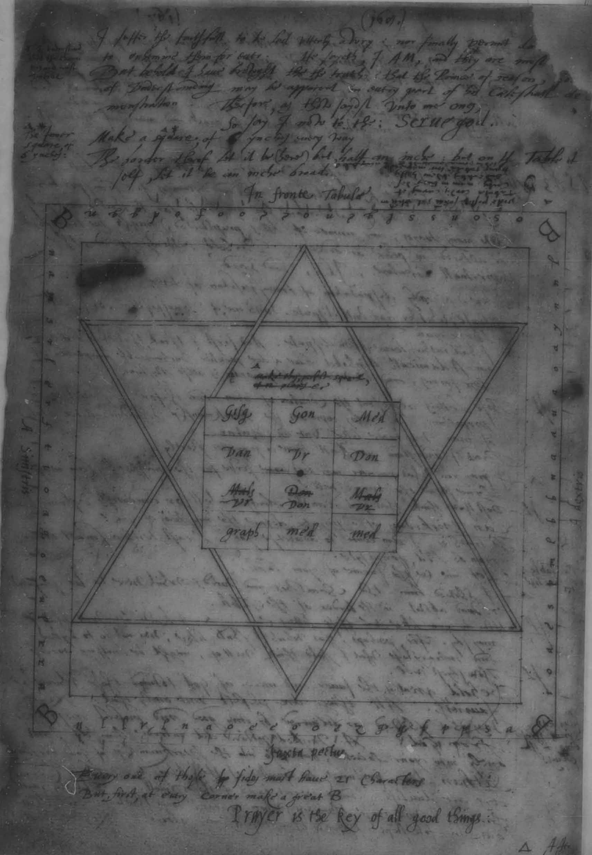

³: Полный отчёт о получении Сигиллы Dei Æmeth содержится в «Mysteriorum Liber Secundus». Диаграмма восстановлена на основе отчёта в «Secundus» и реконструкции Клэя Холдена: весьма распространённые перепечатки из «Равноденствия» содержат ошибки.

(*В.Д. – Ниже привожу Сигиллу из манускрипта Ди
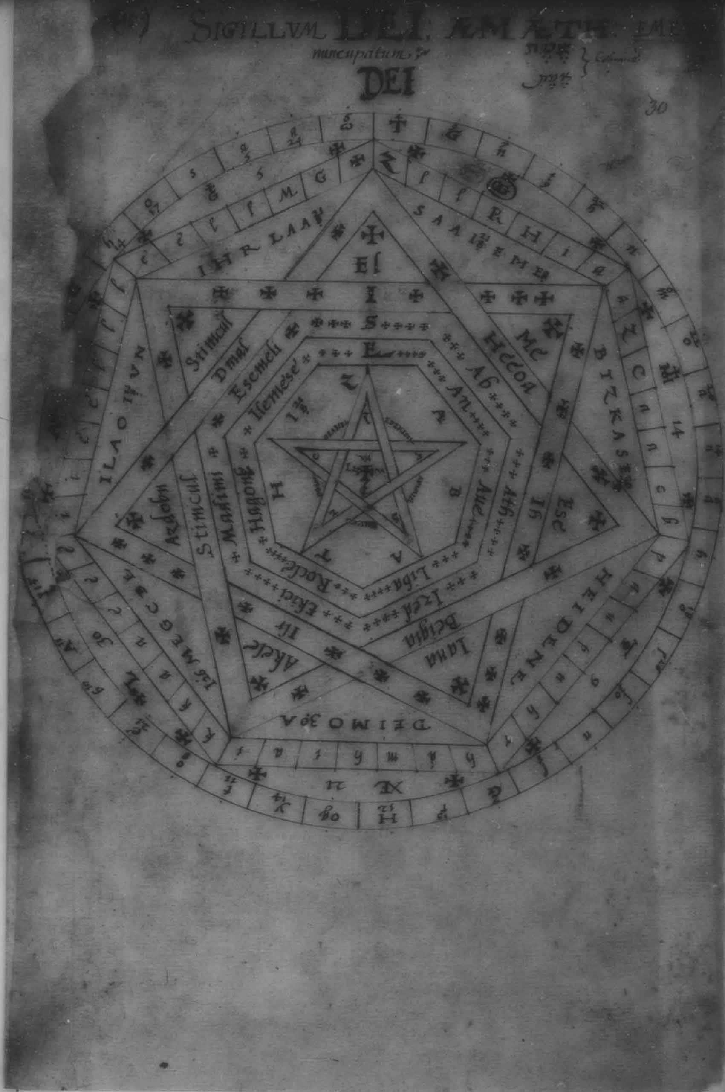

⁴: Таким образом, четыре остальных выглядят так же; они должны лежать в «полых деревянных коробках», приделанных к каждой ножке стола.

⁵: Большинство из этих имен является еврейским названием планеты с окончаниями «-эль». См. «De occulta philosophia» III cap. XXVIII Агриппы, там встречается большинство этих имён: «дух Сатурна зовётся Sabathiel; дух Юпитера Zedekiel; дух Марса Madimiel; дух Солнца Semeliel, или Semeschia; дух Венеры Nogahel; дух Меркурия Cochabiah, или Cochabiel; дух Луны Jareahel или Levanael.»

Corabiel указан как один из «Ангелов Первого Небосвода, правящих в понедельник» в Гептамероне лже-Абано, но там он не имеет никакого отношения к Меркурию.

Кроули опускает имена, образованные из букв, написанных по внешнему краю семиугольника; «Семь Ангелов, которые стоят в присутствии Бога» упомянуты Агриппой ((De occ. phil., II cap. X). Они образуют строки:

Z | l | l | R | H | i | a
a | Z | C | a | a | c | b
p | a | u | p | n | h | r
h | d | m | h | i | a | i
k | k | a | a | e | e | e
i | i | e | e | l | l | l
e | e | l | l | M | G | +

тогда читая столбцы по вертикали, мы получаем ZAPHKIEL, ZADKIEL, CUMAEL, RAPHAEL, HANIEL,MICHAEL, GABRIEL для семи классических планет, с финальным + означающим Землю.

⁶: Действительно, в TFR (стр. 179) появляется таблица из букв чёрного креста расположенных в четыре строки по 5 букв, это весьма удобно для взаимодействия Сторожевых Башен. Важность, которую таблице придавали в «Золотой Заре», восходит к промежуточному источнику, возможно MS Sloane 307, отредактированная выдержка из которого стала « ‘H’, Clavicula Tabularum Enochii.»

⁷: Я привёл эту скрижаль непосредственно по версии «Равноденствия». Она не соответствует ни одной из версий Великой Скрижали из манускриптов Ди; то есть, некоторые буквы соответствуют Великой Скрижали 1584 года как они переданы через Аве, некоторые - редакции Рафаэля 1587 года, а некоторые отличаются от обеих, но соотносятся с Великой Скрижалью, построенной из имён «Частей Земли, как расположил их Бог» из «Liber Scientiæ» с использованием их символов на Скрижали Сторожевых Башен (относительно последней я хочу заметить, что в делании 2-ого июня 1584, спустя неделю после первоначального получения Великой Скрижали (TFR стр.188), Ди спросил Аве «Как же быть с отличиями некоторых слов на этих Скрижалях и тех частей Земли, что передал Нальваге, что скажешь?» и было сказано «Скрижали верны» ). Приведённая версия соответствует редакции «Золотой Зари».

(*В.Д. – Привожу здесь первую версию, переданную через Аве.
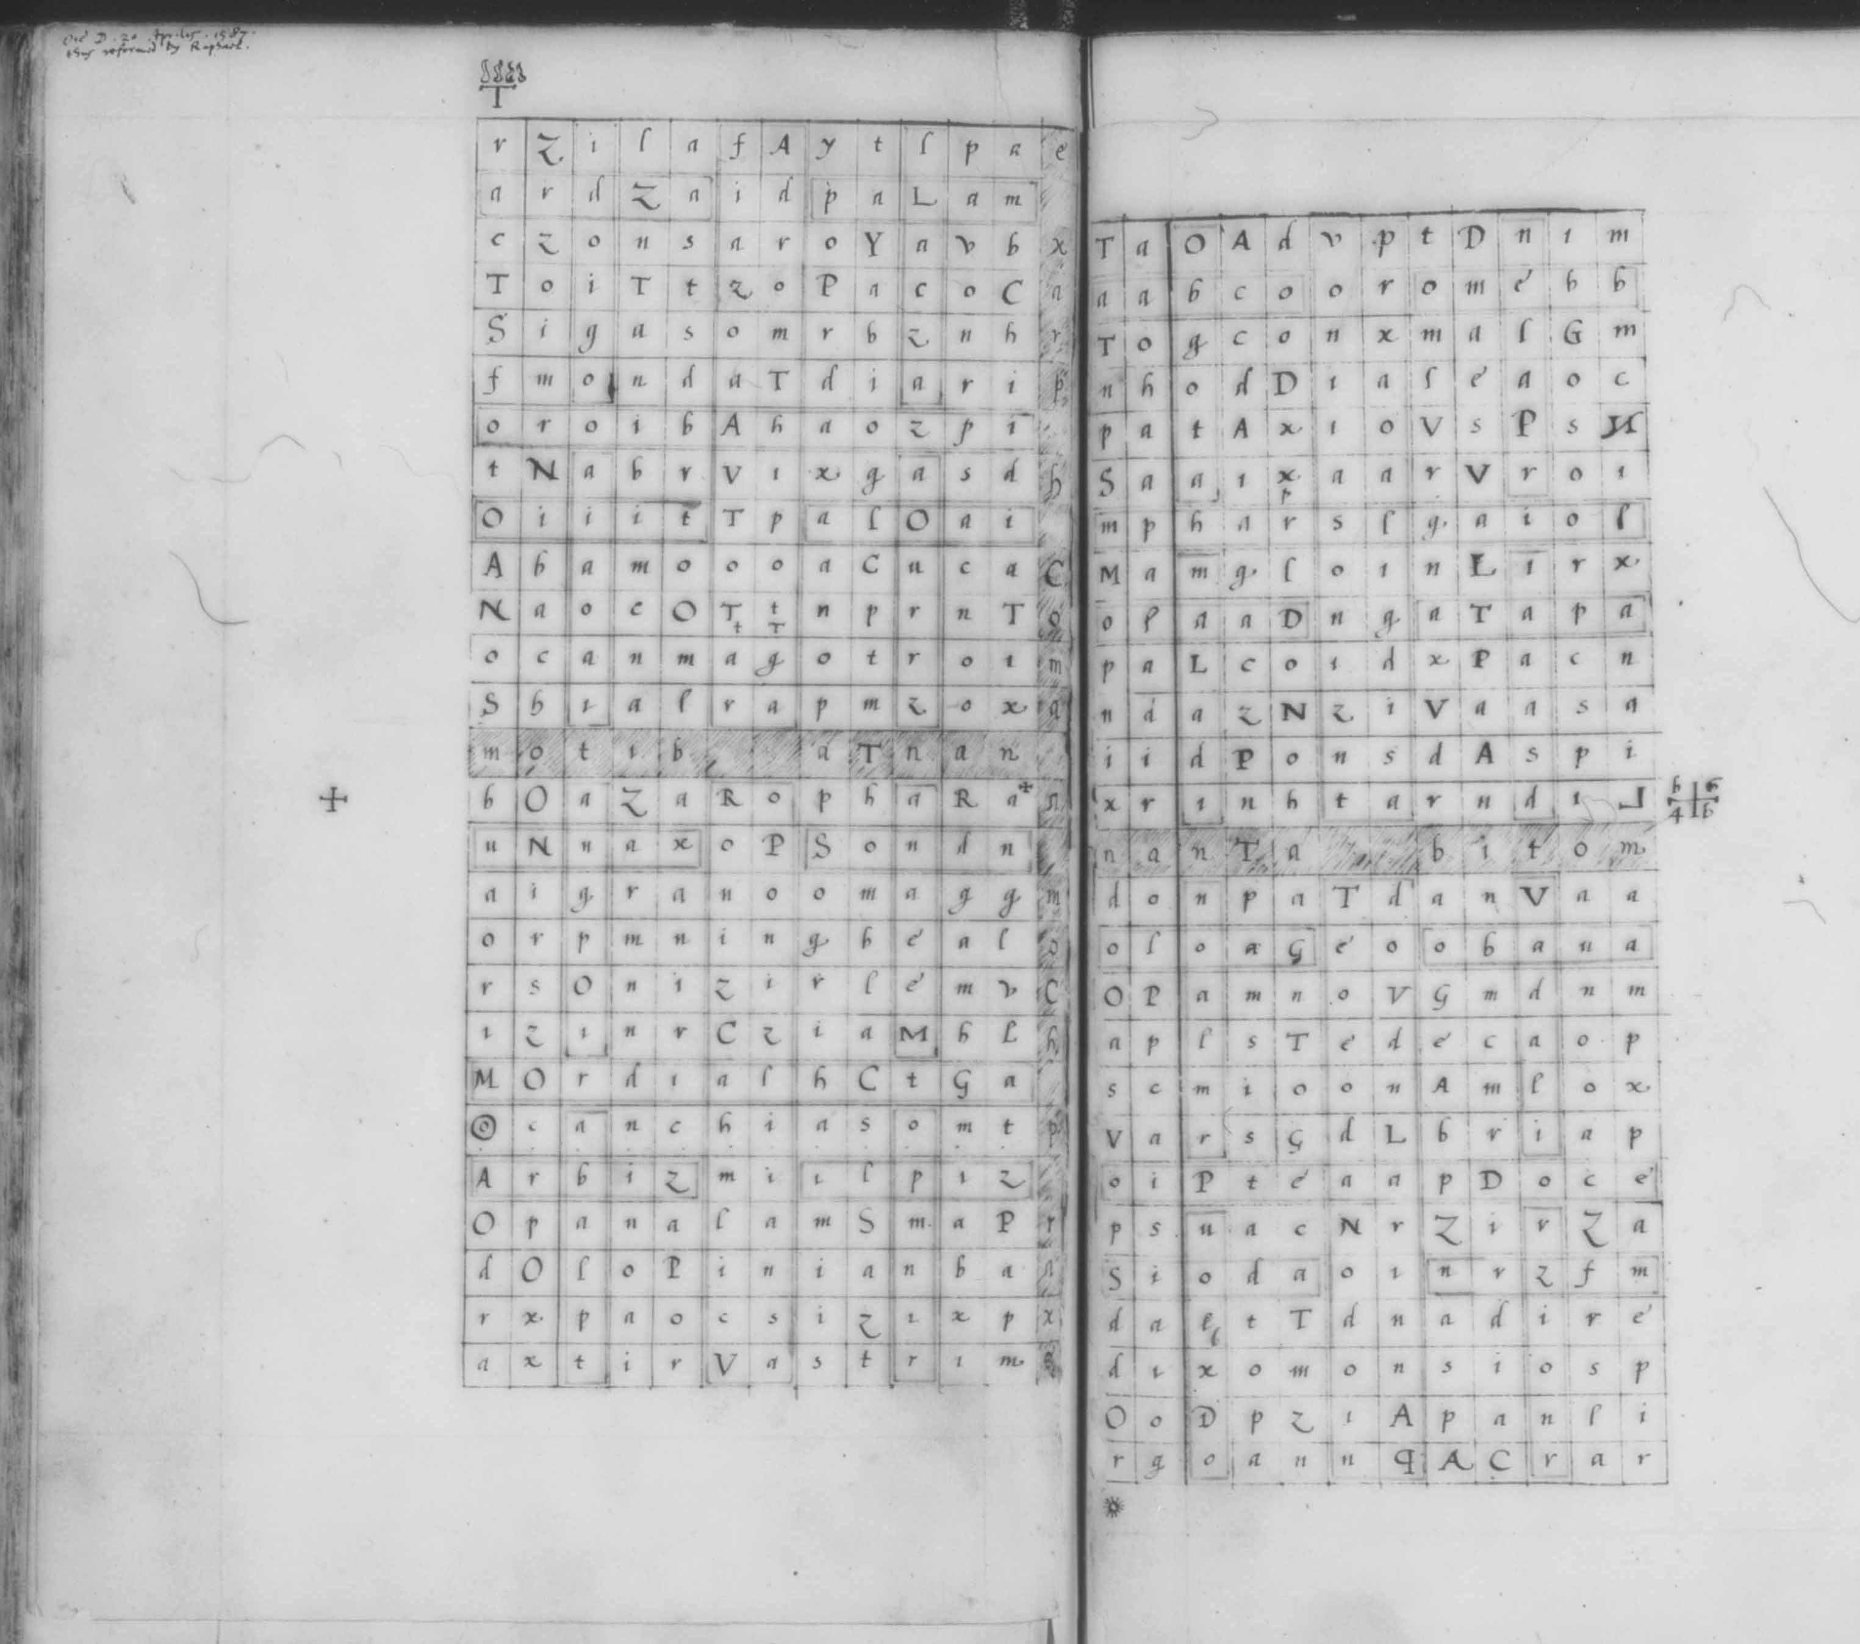

⁸: Утверждается (см. например делание 26-ого июня 1584, TFR стр. 180), что это и следующее имена, будучи обращены, призывают силы и подчиняют злых демонов (трёхбуквенные имена).

⁹: Этот и два следующих примера взяты из меньшего угла Водной Воды.

¹⁰: Правила о предшествовании букв из чёрного креста именам, полученным из Херувимского и Подчинённого квадратов, в Chanokh нигде не установлены.

Согласно правилу, используемому Ди (смотри списки имён в «Книге Молитв и Зовов» в MS Sloane. 3191), нужно использовать букву той же строки чёрного креста, в какой находится имя, с которым вы работаете. Таким образом, используются только буквы E, X, A, R, P, H, C, O, М., A. Они применяются: (а) для получения Божественных Имён управления ангелами четырёх квадратов над перекладиной Голгофского Креста и (б) для получения имён демонов из пар букв ниже перекладины.

Правило «Золотой Зари», напротив (видимо, согласно Sloane 307), состояло в том, чтобы соотнести каждую строку Скрижали Союза с одной из Смотровых Башен; EXARP с Воздухом, HCOMA с Водой, NANTA с Землёй и BITOM с Огнём. Первая буква каждой строки добавлялась в начало имён, полученным из Херувимских квадратов меньших углов; вторая - к именам, полученным из Подчинённых квадратов Меньшего Угла Воздуха; третья - к именам из Подчинённых квадратов Меньшего Угла Воды; четвёртая - к именам из Подчинённых квадратов Меньшего Угла Земли; и пятая - к именам из Подчинённых квадратов Меньшего Угла Огня. Поскольку Кроули не приводит примеров, не ясно, какую систему он имел в виду.

¹¹: Всё последующее почерпнуто из доктрины «Золотой Зари», а не из рукописей Ди.

¹²: Столбцы с CXXXIII по CXXXVI.

¹³: Точнее, каждый квадрат соотносится со Сфирой, измененной элементом Меньшего Угла; или к соответствующей сфире Каббалистического мира (таким образом, Огонь - Ацилут, Вода – Б’рия, и т.д.). Регардье указывает иные положения для Бина и Г’вура; Залевски (1990) даёт то же чтение, как и Chanokh, утверждая, что она появляется в «Notanda» Весткотта к Енохианским свиткам G.D.

¹⁴: Кроме того верхние шесть соответствуют Планетам согласно схеме в 777 ст.CXXIV, “Небесной Гексаграмме,” и Козырям Таро.

¹⁵: См. Регардье (ред)., «Золотая Заря», том IV.

¹⁶: Масть - элемент меньшего угла, достоинство - элемент столбца; например, в Меньших Углах Воды квадрат, левая и правая стороны которого содержат Огонь, приписан Рыцарю Чаш.

¹⁷: Каждому квадрату дополнительно соответствует одна из 16 фигур Геомантии, и один из Знаков Элементов (Сатурн, заменяет Землю из-за двойственных свойств Пути Тау), и так же еврейской букве и карте Таро: таким образом

Строка | Столбец | Свойства
Огонь  (кардинальные знаки) | Огонь | Овен | Puer | ה | IV – Император
Огонь  (кардинальные знаки) | Вода | Рак | Populus | ח | VII – Колесница
Огонь  (кардинальные знаки) | Воздух | Весы | Puella | ל | VIII – Правосудие
Огонь  (кардинальные знаки) | Земля | Козерог | Carcer | ע | XV – Дьявол
Вода  (постоянные знаки) | Огонь | Лев | Fortuna Minor | ט | XI – Сила
Вода  (постоянные знаки) | Вода | Скорпион | Rubeus | נ | XIII – Смерть
Вода  (постоянные знаки) | Воздух | Водолей | Tristesia | צ | XVII – Звезда
Вода  (постоянные знаки) | Земля | Телец | Amissio | ו | V – Иерофант
Воздух  (переменные знаки) | Огонь | Стрелец | Acquisitio | ס | XIV –Умеренность
Воздух  (переменные знаки) | Вода | Близнецы | Laetitia | ק | XVIII – Луна
Воздух  (переменные знаки) | Воздух | Рыбы | Albus | ז | VI – Влюблённые
Воздух  (переменные знаки) | Земля | Дева | Conjunctio | י | IX – Отшельник
Земля  (элементы) | Огонь | Огонь | Cauda Draconis | ש | XX – Страшный Суд
Земля  (элементы) | Вода | Вода | Via | מ | XII – Повешенный
Земля  (элементы) | Воздух | Воздух | Fortuna Minor | א | 0 – Глупец
Земля  (элементы) | Земля | Сатурн(Земля) | Caput Draconis | ת | XXI – Вселенная

(Если опираться на соответствия Книги Тота, поменяйте местами Хей и Цадди и их Козыри. Остальные шесть Козырей и еврейских букв соотносятся с верхними шестью квадратами крестов Голгофы, как показано выше).

(*В.Д. – кроме того, в Книге Тота некоторые Козыри имеют другие названия:
VIII –Равновесие
XI – Вожделение
XIV – Искусство
XX – Эон)

¹⁸: Вместо того, чтобы воспроизвести версию алфавита из «Равноденствия»,
я привёл алфавит, основанный на последней, исправленной форме букв из Sloane 3188 (Приложение к «Quinti Libri Mysteriorum»), нежно "очищенный"; заметьте, буква Pal (X) изображена с маленькой точкой внутри угла, чтобы ясно отличить её от обращённой Graph (E), а в букве Veh (C) перекладина в середине правой части буквы доходит до вертикальной линии.
Большинство общеиспользуемых Енохианских шрифтов не отражает этого; жаль, что со времён Ди ангелы перестали настаивать на правильной орфографии букв.
(*В.Д. – Гораздо жальчее, что они забросили Loagaeth. ☺)

¹⁹: См. в частности Книгу Еноха; хотя во времена работ Ди-Келли она была известна в Европе только по слухам.

²⁰: В «Liber Scientiæ» этот столбец называется «Части Земли, как расположил их Бог». Кроули основывался на утверждении что Зов Тридцати Этиров призывает «91 принца и духовных правителей, которые приставлены к частям земли. Они возводят и свергают Королей и все правительства на Земле, и каждый миг меняют суть вещей; Им всегда открыто Вечного Суда. Ими самими управляют 12 ангелов 12 колен, которыми в свою очередь правят те 7, что стоят в присутствии Бога. « (TFR стр.139-140; делание 21-ого мая 1584).

Нижеприведённый оборот на Латыни указывает, что это - Ангелы 12 колен, которые управляют 91 частью, имеющие во власти своей кто многих, кто немногих (“Per tota terra distributa sub 12 Principibus Angelis, 12 Tribuum Israel: quorum 12 aliqui plures, aliqui pauciores partes habent sub sua regimine ex 91 partibus in quas tota terra hic demonstratur esse divisa.”),

Предположим, что семибуквенные имена в этом столбце являются названиями самих Частей, а не ангелов, связанных с ними. Названия 91 Части получены 21-ого и 22-ого мая 1584 (TFR стр.141-5, 148-152).

В «Равноденствии» пропущены номера этих 91 Частей; поскольку эти номера используются для идентификации их символов на Скрижали Смотровых Башен (Диаграмма X), они были восстановлены.

Ангелы Колен следующие:

Ангел | Колено | Квартер
OLPAGED | Дан | Восток
GEBABAL | Ассир | Восток Ю-В
LAVAVOTH | Гад | Юг Ю-В
ZIRACAH | Рувим | Юг
ZURCHOL | Симеон | Юг Ю-З
ZINGGEN | Завулон | Запад Ю-З
HONONOL | Иуда | Запад
ALPUDUS | Иссахар | Запад С-З
ARFAOLG | Ефрем | Север С-З
ZARNAAH | Манассия | Север
CADAAMP | Вениамин | Север С-В
ZARZILG | Неффалим | Восток С-В

Джеймс (1984) приводит ряд их соответствий знакам Зодиака, который приводит к довольно странному расположению знаков вокруг круга квартеров; поскольку я не уверен в первоисточнике, здесь эти соответствия не привожу. Иное расположение указывает Залевски(1990), основываясь на примечаниях к лекции Матерса «Золотой Заре» об астрологическом соответствии 12 Колен, но это противоречит приписыванию Ангелов Коленам и квартерам Джона Ди.

²¹: В то время как это чтение согласуется с TFR, и Тёрнеровской версией «Liber Scientiæ» (в варианте «Liber Scientiæ» Джеймса выглядит как DIALIOAI, что очевидно неверно, хотя бы по числу букв), знак на Великой Скрижали даёт DIALOIA в обоих вариантах (1584 и 1587) (это и версия Chanokh).

Вторая часть

¹: Приписывание первых восемнадцати Зовов Скрижалям – либо происходит от «Золотой Зари», либо из другого промежуточного источника.

²: Это правила произношения по «Золотой Заре». Кроули принял, не упоминая об этом, другие правила: ‘Z’ всегда расширяется в произношении до ‘zod’ или ‘zoda’; g может произноситься как твёрдо, так и мягко; i может озвучиваться как гласный ‘i’, или согласный ‘y’. c – в основном твёрдый, однако в некоторых зовах он транслитерируется как ç и считается мягким. Дополнительное обсуждение проблем Енохианского произношения вы найдёте у Лэйкока(1978).

(*В.Д. - Анализ работ Лэйкока см. в моей статье «Заметки о Енохианском»)

³: Следующий текст Ключей или Зовов - фонетическое представление со вставленными гласными по правилам произношения «Золотой Зари».

(*В.Д. – Неверное суждение. Транскрипция Кроули существенно отличается от транскрипции «Золотой Зари». См. мою статью «Заметки о Енохианском»).

Отметьте, что заключительный ‘e’ произносится отдельно. Английские переводы немного отличаются от приведённых в манускриптах Ди, и правописание осовременено.

(*В.Д. - Увы! Устами редактора бы мёд пить! Осовремененный ангел – это не совсем ангел, он с лопастями вертолёта и ракетами. ☺)

⁴: Так в «Равноденствии». В Манускрипте Ди и в большинстве других изданий здесь вставляется слово vonpho (vonupeho) "гнев". Это упущение, вероятно, случайность.

⁵: Все другие печатные источники (кроме тех, которые восходят к Chanokh) дают loholo. Я не знаю, откуда Кроули взял sobolo.

⁶: Изначально получен Vooan, здесь и в Третьем Ключе, но Нальваге сообщил Ди, что: «Vooan говорят павшим, а Vaoan – сущим и прославленным. Дьяволы утратили звучание титула.»

⁷: Сомнительный вариант.

⁸: В манускрипте Ди, avavago означает просто «громы» в Восьмом Ключе; но в Четвёртом Ключе это же слово переводится как «громы нарастания» (в отличие от Coraxo, «громов правосудия и гнева» в Десятом Ключе).

⁹: Перевод в сноске более вероятен. ozol (звучит ozodola) родственно слову zol, «руки» из Первого Ключа. collal (colalala) нигде более не встречается, но соответствует переводу «sleues» в манускрипте Ди.

¹⁰: Есть сомнения. В Sloane 3191 перевод этой части предложения находится на полях. Я не уверен относительно происхождения перевода «отзывающегося эхом».

¹¹: В Енохианском текстк здесь очевидный пробел: слова английского перевода не имеют Ангелического соответствия (см. примечание ниже). Возможное предположение (Тайсон, 1998) – «od aldon od noas» (od aladonu od noasa).

¹²: Согласно Джеймсу (1984), на полях Sloane 3191 «and they gathered them together in»(«и они собрали их вместе в»); Деннинг и Филлипс (1986) пишут «and they gathered themselues together and became»(«и они собрались вместе и стали»). Прочтение в Chanokh ошибочно; перед «salman teloch» («Дом Смерти») явно пропали несколько слов.

¹³: Должно быть «reign». dasonuf (dsonf) - сокращение ds (который) и sonf (правит).

¹⁴: По неосторожности здесь пропущено «be friendly unto me» («будьте дружелюбны по отношению ко мне; но заключительная формула Ключей 13-18 соответствует оригиналу.

¹⁵: См. TFR стр. 199-200 (делание 11-ого июля 1584). Сопоставьте также это с заявлением Нальваге, предшествующим получению Зовов (цитирую по TFR): «Поэтому я должен проинструктировать тебя относительно полученной тобою Доктрины, содержащейся в 49 Скрижалях. 49 гласов или зовов являются Естественными Ключами для их открытия. Не 49-и, а 48-и Врат Понимания (одни не открываются), посредством чего ты получишь знание для работы с каждыми Вратами и сможешь взывать столько, сколько пожелаешь или сколько нужно…» (делание 12-ого апреля 1584, TFR стр. 177).

¹⁶: Игнорируйте сноску Кроули. Нет никаких указаний в обзорах или в TFR о том, что это имя должно изменяться от Этира к Этиру, и нет никакой особой связи между именем IDOIGO, которое находится на вертикали Голгофского креста Воздушного Воздуха и Первым Этиром; названия Частей, содержащихся в Первом Этире, – все взяты из Башни Воды. Было некоторое замешательство при получении этого имени, оно первоначально дано как IDUIGO, но вскоре исправлено.
(*В.Д. – Однако, вариант Кроули тоже работает!)

¹⁷: Возможно, в moooahe - ошибка наборщика; другие печатные версии Зовов дают moooah (последнее ‘e’ – из-за фонетического предоставления Кроули).

¹⁸: Другой перевод этого Зова встречается во втором Этире «Видения и Голоса»: он содержит несколько переиначенных Кроули фраз (например, «orsba od dodrmni zylna», вместо «опьяняюща и дразняща по себе» подставлено «экстаз и зуд оргазма»).

Перевод и комментарии Валентина Дубовского
(с) 2007 by Valentin Dubovskoy

